1 | Zestaw szaf zamykanych | 1 | Meble wykonane z klonowej płyty laminowanej o gr. 18 mm.  Regał - klon, wym. 82 x 38 x 117,4 cm, 3 szt.  Nadstawka - klon, wym. 82 x 38 x 35,2 cm, 1 szt.  Nadstawka - klon, wym. 82 x 38 x 70,4 cm, 1 szt.  Nadstawka- klon, wym. 82 x 38 x 105,6 cm, 1 szt.  Drzwi niskie. z zamkiem 2 szt. - białe, wym. 40,5 x 34,9 cm, 1 para ,Drzwi średnie . z zamkiem 2 szt. - białe, wym. 40,5 x 70,1 cm, 1 para  Drzwi wysokie. z zamkiem 2 szt. - białe, wym. 40,5 x 105,3 cm, 4 pary  Wym. 246 x 39,8 x 223 cm | 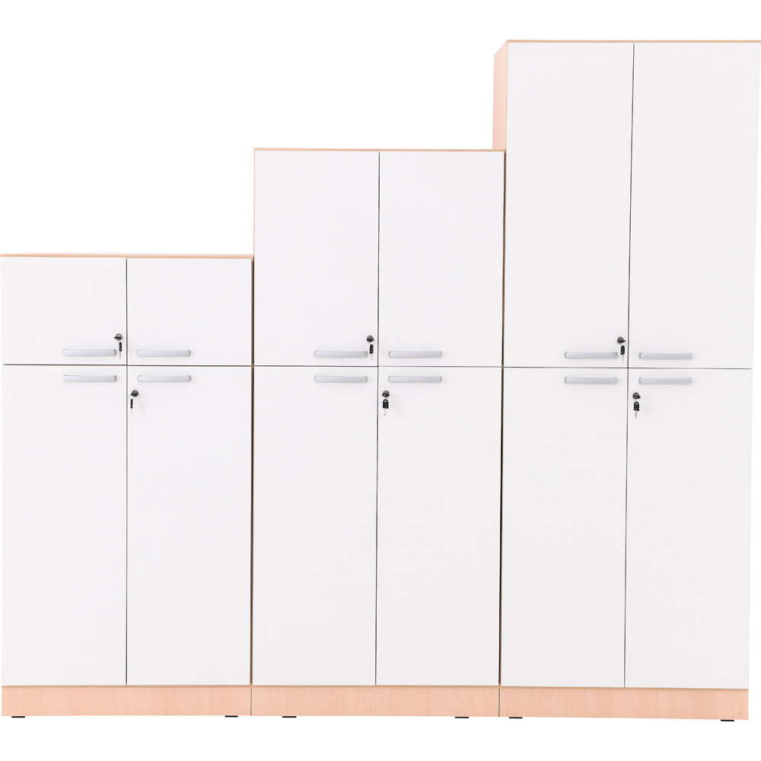
2 | Drukarka 3D | 1 | Drukarka 3D W skład zestawu wchodzić musi:  1 x Drukarka 3D FlashForge Adventurer 3  Filament min. 3kg  1 x Dedykowany zestaw narzędzi  1 x Pendrive z materiałami do kursu online  1 x Drukowana instrukcja, podręcznik oraz wzory karty pracy  1 x Dostęp do portalu i kursu online  1 x Szkolenie startowe dla nauczyciela (min 4h)  Gwarancja producenta min. 36 m-cy  W zestawie edukacyjnym poza drukarką i akcesoriami musi znajdować się pakiet min. 10 lekcji, które w prosty sposób wyjaśnią podstawy modelowania 3D oraz obsługę drukarki 3D, ogólno dostępne darmowe oprogramowanie.  Specyfikacja drukarki:  Technologia FDM/FFF  Przestrzeń robocza: 150 x 150 x 150 mm  Max. temperatura ekstrudera: 240°C  Podgrzewana platforma: tak, 100°C  Średnica filamentu: 1,75 mm  Średnica dyszy: 0,4 mm  Wysokość warstwy: 0,05 mm – 0,4 mm  Komora robocza: zamknięta  Chłodzenie wydruku: smart cooling 360°  Prędkość drukowania: 30-100 mm/s  Głośność: <45 dB  Wymiary drukarki: 388 x 340 x 405 mm  Waga netto drukarki: 9kg  Łączność: Pamięć USB, Wi-Fi, Ethernet, FlashCloud Czujnik Filamentu: Tak  • Instrukcje obsługi w języku polskim dostępne w formie cyfrowej i drukowanej  • Wdrożenie produktu  • Możliwość uczestnictwa w szkoleniu on-line  • Usługi serwisowe na terenie całej Polski oraz bezpłatna infolinia | 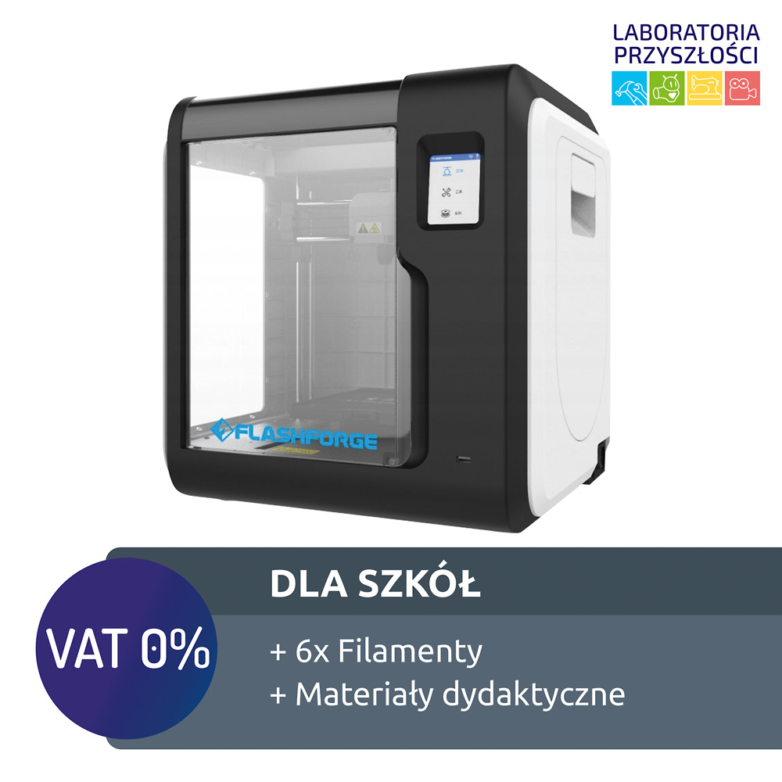
3 | Laptop | 1 | Laptop o parametrach minimalnych: - Ekran o przekątnej 15,6 cali - Procesor: Intel Core i5 - Pamięć RAM: 8 GB - Dysk: 256 SSD - Złącza: HDMI, USB, Czytnik kart SD - Komunikacja: Wi-Fi, Bluetooth 4.0 - System operacyjny: Windows 10 Pro | 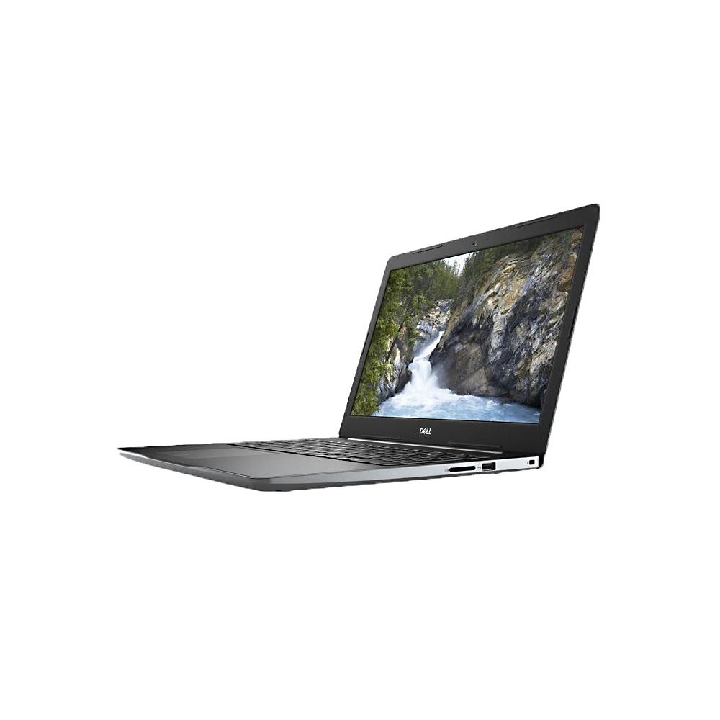
4 | Mikrokontroler z czujnikami i akcesoriami | 1 | ZESTAW KONSTRUKCYJNY Z MIKROKONTROLEREM, CZUJNIKAMI I AKCESORIAMI  Zestaw do nauki podstaw programowania, elektroniki, mechatroniki i elementów robotyki do wykorzystania na zajęciach techniki, informatyki, fizyki oraz na innych przedmiotach.  Zestaw wyróżniają wysokiej jakości plansze dydaktyczne, schematy poglądowe do realizacji projektów uczniowskich oraz bezpieczne, stale aktualizowane oprogramowanie edukacyjne w formie kursu wraz z pełną obudową metodyczną dla uczniów i nauczyciela.  Łączy się z innymi zestawami konstrukcyjnymi np. LEGO®  Umożliwia współpracę z drukarkami 3D  Współpracuje z różnymi robotami edukacyjnymi  Otwarty ekosystem ARDUINO  Obudowa metodyczna w języku polskim zapewnia wsparcie w postaci materiałów dostępnych online i do druku, są to m.in.:  Platforma z bazą materiałów,  Scenariusze lekcyjne,  Pomysły na niestandardowe lekcje,  Instrukcje i tutoriale,  Projekty interdyscyplinarne.  Elementy zestawu  Autorska aplikacja w formule kursu do nauki programowania wizualnego (bloczki) i tekstowego (C++) w środowisku Arduino, wspiera ucznia i nauczyciela oraz nie wymaga stałego dostępu do Internetu. Aplikacja jest częścią zestawu do pobrania ze strony producenta, nieograniczona czasowo i niewymagającą dodatkowych opłat.  W skład aplikacji wchodzą:  KURS  Tryb lekcyjny zawierający 23 lekcje programowania i mechatroniki, gdzie uczeń łączy teorię z praktyką. Konstruuje, a następnie programuje stworzony, własny model badawczy, który z powodzeniem można wykorzystać na przedmiotach technicznych oraz przyrodniczych, w szkolnym laboratorium biologicznym, pracowni fizycznej i innych zajęciach.  WYZWANIA  To tryb pracy z 10 nakładkami- planszami projektów, które zawierają od 2 do 5 zadań o różnym stopniu trudności. Testują zdobytą wiedzę w praktyce, przez konstruowanie realnie działających modeli, w tym Inteligentnego Domu, Inteligentnego Miasta, Stacji Pogodowej, Sygnalizacji świetlnej oraz wielu innych. Jest to praktyczna kontynuacja i rozwinięcia wiedzy oraz umiejętności zdobytych w kursie.  KOMPEDIUM  Tryb informacyjny, dotyczący zawartej w zestawie elektroniki, jej działania, sposobów łączenia oraz programowania.  TRYB DOWOLNY  To korzystanie ze wszystkich funkcjonalności aplikacji w realizacji własnych, autorskich projektów.  Moduły elektroniczne, czujniki w zestawie:  Oryginalny mikrokontroler Arduino Uno  Nakładka rozszerzająca Shield z wyświetlaczem OLED  Złącza analogowe  Złącza cyfrowe  10-pinowe złącze do serwomechanizmu  Złącze czujnika odległości  Wbudowaną diodę zasilania.  Diody LED: czerwona, zielona, żółta,  Buzzer (głośniczek),  Cznik światła,  Czujnik odległości SHARP o wyjściu analogowym i zakresie pomiaru 5-25 cm,  Czujnik temperatury,  Przycisku/tact switch,  Joystick,  Czujnika obrotu z pokrętłem/potencjometr,  Serwomechanizm typu micro z modułem posiadającym własny stabilizator napięcia oraz zintegrowanym złączem minimum 10-pinowym  Akcesoria z zestawie:  Podstawa konstrukcyjna (obszar roboczy)  12 plastikowych uchwytów do mocowania czujników i modułów na planszy oraz z klockami LEGO®  Kabel USB do połączenia płytki z komputerem,  Zestaw 10 kabelków, w dwóch zestawach kolorystycznych do łączenia modułów elektronicznych z programowalną płytką i rozszerzeniem,  Adapter baterii AA,  Kartonowe pudełko z plastikowym organizerem do porządkowania i przechowywania elementów zestawu,  Zestaw 10 plansz dydaktycznych- kart pracy, tematycznych projektów dla uczniów do zrealizowania w formie nakładek na plastikową podstawę konstrukcyjną (obszar roboczy) o angażującej tematyce:  Wymagania sprzętowe:  Wymaga pobrania aplikacji na urządzenia 2w1 lub komputer PC z systemem operacyjnym Windows 7 lub nowszym. Urządzenie nie jest częścią zestawu.  System operacyjny Windows 7/8/10 -procesor 1GHz - 1Gb RAM - 1Gb wolnej przestrzeni na twardym dysku -port USB  Aplikacja na PC z systemem Windows do pobrani onlin. Licencja aplikacji pozwala na jednoczesne korzystanie na dwóch urządzeniach. | 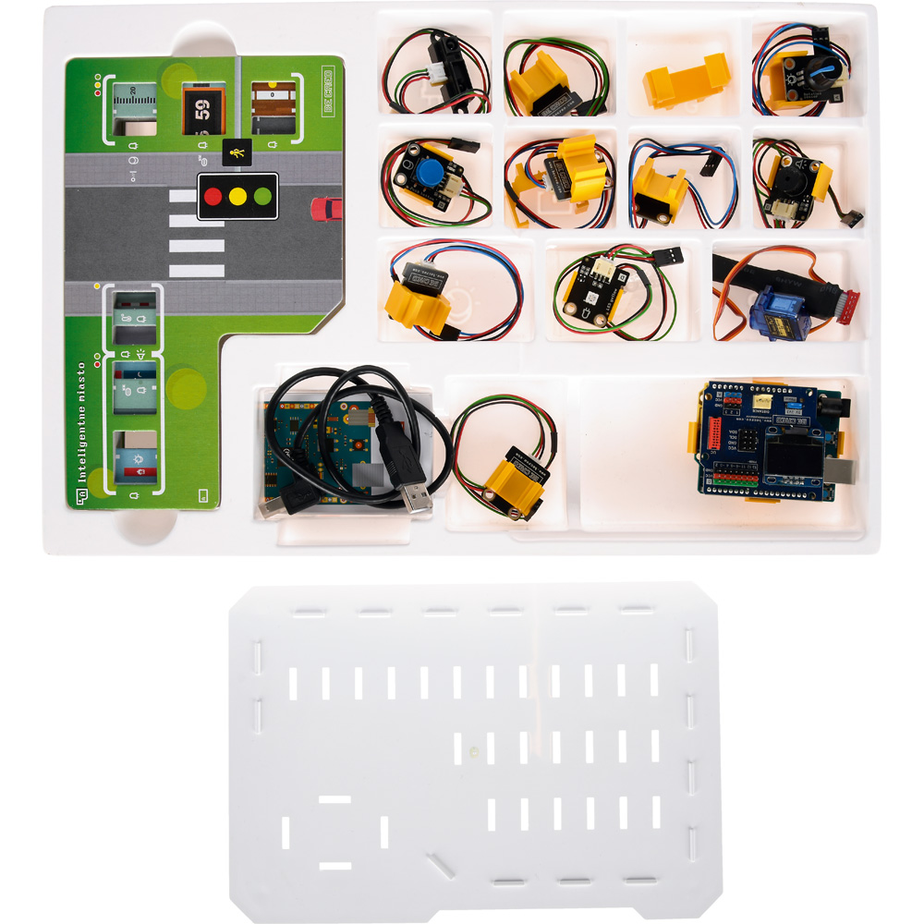
5 | Stacja lutownicza | 1 | Stacja wyposażona w funkcję płynnej regulacji temperatury i jej stabilizacji. Posiada wyświetlacz z LEDowym podświetleniem. Konstrukcja zabezpieczona przed antystatycznym zbieraniem się ładunku elektrostatycznego- ESD. Parametry minimalne: · Moc: 75W · Napięcie zasilania: 24V · Zakres temperatur: 200-480°C · Dokładność temperatury: +/- 2°C · Przepływ powietrza 120 l/min | 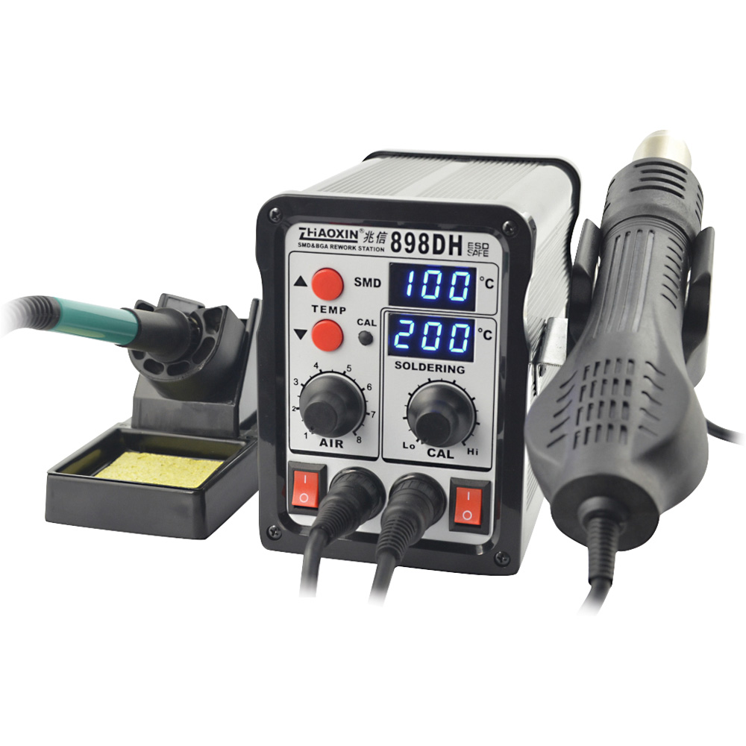
6 | Kamera | 1 | Stabilizator obrazu Balanced Optical SteadyShot™ i szybki, inteligentny system AF zapewniają pożądaną jakość obrazów. Nowa konstrukcja mikrofonu umożliwia rejestrowanie dźwięku ze wszystkich stron. Zapis upływu czasu i sterowanie funkcjami profesjonalnymi/ręcznymi. Obiektyw o kącie 26,8 pozwala uchwycić jeszcze więcej szczegółów w każdym kadrze, a większy rozmiar pikseli zwiększa czułość i pozwala na kręcenie filmów z mniejszą liczbą zakłóceń, nawet w ciemności. Stabilizator z 5-osiowym inteligentnym trybem aktywnym umożliwia nagrywanie filmów nawet w biegu. Parametry minimalne: · Nagrywanie w rozdzielczości 4K Ultra HD (3840 x 2160 pikseli) · Stabilizator obrazu Balanced Optical SteadyShot™ z 5-osiowym inteligentnym trybem aktywnym · Szerokokątny obiektyw ZEISS Vario-Sonnar® T* 26,8 mm · Zoom optyczny 20× z funkcją Clear Image Zoom 30×/40× (4K/HD) · Przetwornik obrazu CMOS Exmor R® typu 1/2,5" (7,20 mm) wykonany w technologii BSI · Efektywna liczba pikseli (film): około 8,29 megapiksela (16:9) · Zoom optyczny: 20x · Wymiary (dł. x wys.)[mm]: 166,5 x 80,5 · Ekran: Panoramiczny (16:9) wyświetlacz Xtra Fine LCD™ 7,5 cm (3,0"), 921 600 punktów | 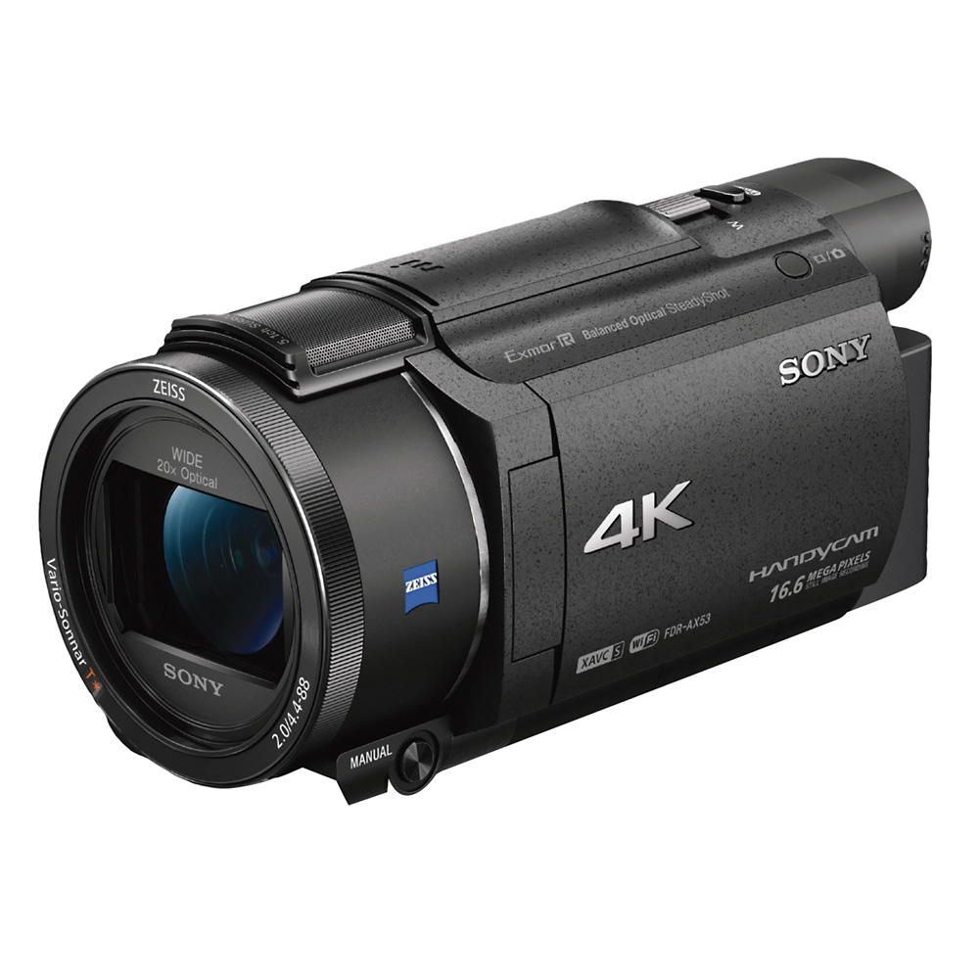
7 | Mikrofon kierunkowy Saramonic SR-M3 | 1 | Kierunkowy mikrofon pojemnościowy, który zapewnia wysokiej jakości nagrywanie dźwięku w lustrzankach cyfrowych i kamerach. SR-M3 ma filtr dolnoprzepustowy 200 Hz i przełącznik poziomu dźwięku + 10 dB, aby zwiększyć zrozumiałość dialogów. Gniazdo słuchawkowe pozwala monitorować dźwięk podczas nagrywania. Dodatkowe wejście mikrofonowe 3,5 mm umożliwia podłączenie kolejnego mikrofonu do aparatu/kamery. | 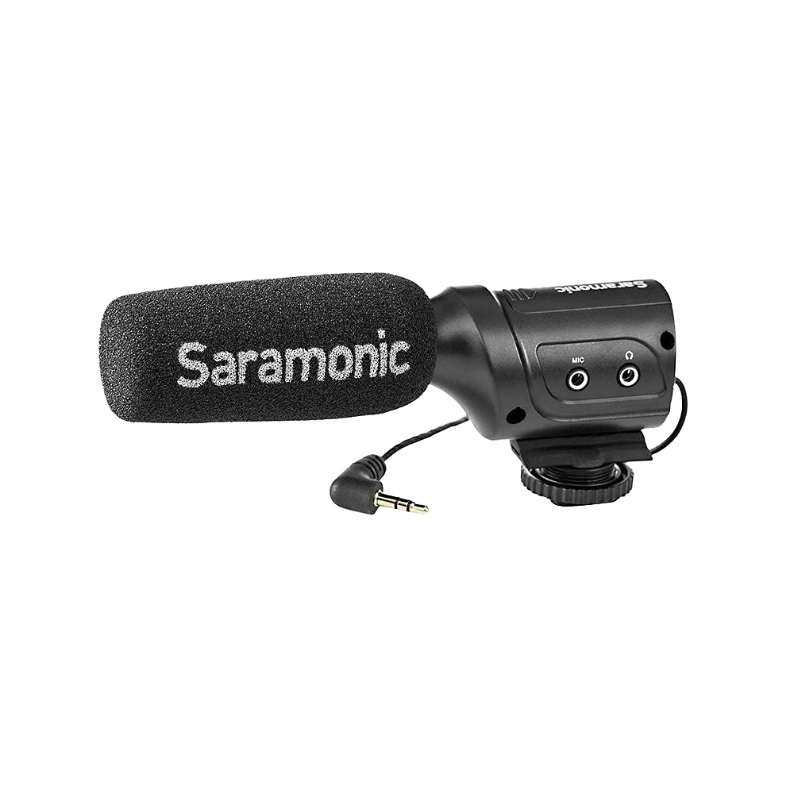
8 | Zestaw oświetleniowy | 1 | Zestaw oświetleniowy, w skład którego wchodzi oprawa oświetleniowa światła stałego SOFTBOX o wymiarach minimum 40x40cm, żarówka fotograficzna o mocy minimum 65W oraz statyw studyjny. Lekki, studyjno-plenerowy, trzysekcyjny statyw oświetleniowy. Maksymalna wysokość 230cm, wysokość robocza 2200 cm, wygodne zaciski sekcji, głowica studyjna 16mm z gwintem uniwersalnym 1/4". Statyw przeznaczony do pracy z małymi i średnimi lampami oraz zestawami oświetleniowymi. Rozstaw nóg (od stopki do stopki) 75cm. Świetlówka fluorescencyjna mocy minimum 65W o naturalnej temperaturze barwowej 5500K odpowiadającej temperaturze światła dziennego. Specyfikacja: · Wymiary czaszy: min. 40x40cm · Mocowanie żarówki: gwint E27 · Żarówka: min. 65W · Temperatura barwowa:5500K · Wysokość robocza: max. 230cm · Głowica: ruchoma, pozwala na zmianę kąta świecenia · Odbłyśnik: Wewnętrzny | 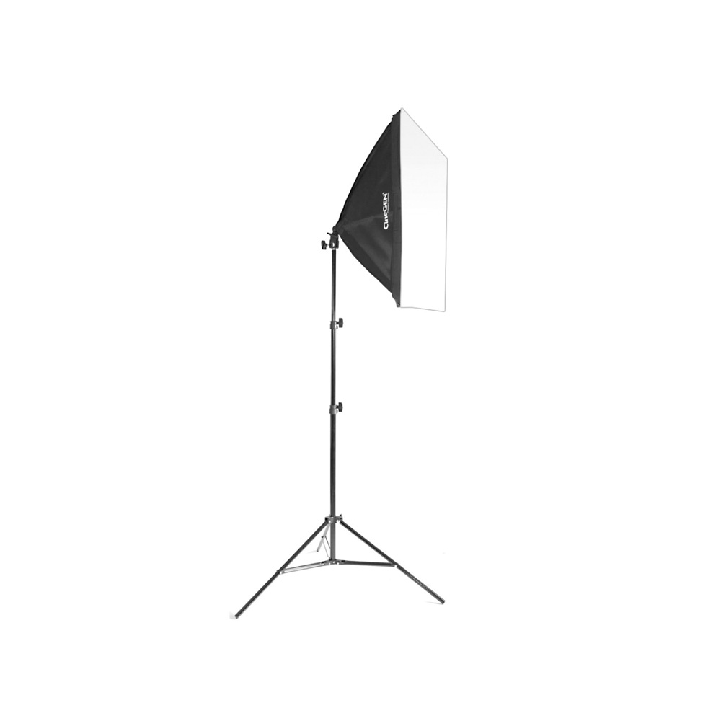
9 | Mikroport | 1 | Kompaktowy,system mikrofonów bezprzewodowych do lustrzanek cyfrowych, kamer bezlusterkowych i kamer wideo lub urządzeń mobilnych, który zapewnia szczegółowy, nadający się do emisji dźwięk. Zaczep do paska na odbiorniku służy jako uchwyt na stopkę aparatu do łatwego mocowania, dołączone są dwa kable wyjściowe: TRS do kamer i TRRS do smartfonów lub tabletów. Nadajnik przypinany ma świetnie brzmiący wbudowany mikrofon i jest na tyle mały i lekki, że można go przymocować do koszuli i odzieży. Możesz też użyć dołączonego profesjonalnego mikrofonu lavalier SR-M1. Do użytkowania nie jest wymagana wiedza techniczna na temat technologii audio. Blink500 działa w wolnym od zakłóceń paśmie 2,4 GHz i automatycznie przeskakuje do wolnych kanałów, aby uniknąć zakłóceń statycznych i awarii dźwięku. | 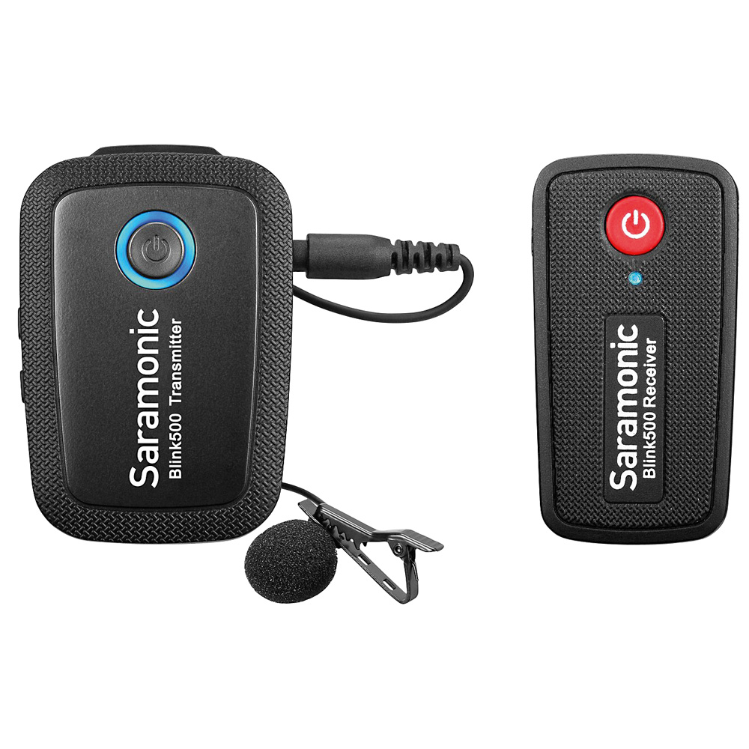
10 | Statyw do aparatu i kamery | 1 | Podróżny statyw z regulowaną wysokością kolumny teleskopowej i kątem rozstawu nóg. Parametry minimalne: · Waga: 1.15 kg · Mocowanie górne: 1/4” gwint męski · Ilość sekcji: 5 · Wysokość minimalna: 36 cm · Blokada kuli: Tak · Wysokość maksymalna z opuszczoną kolumną: 127.5 cm · Wysokość maksymalna: 143 cm · Średnica podstawy: 37 mm · Długość po złożeniu: 32 cm · Poziomica (ilość): 2 · Udźwig: 4 kg · Torba w zestawie: BM-20160725S5 · Średnica platformy: 38.5 mm · Easy Link: Nie · Regulacja oporu: Nie · Przechył przód-tył: +90°/-32° · Rodzaj głowicy: Głowica kulowa · Niezależna blokada panoramy: Tak · Przechył na bok: +32°/-32° · Rodzaj nóg: Pojedyncze · Kąty rozwarcia nóg: 21.5°, 54.5°,83° · Zaciski: Zakręcane pierścieniem · Średnice nóg: 10, 13, 16, 19, 22 mm · Materiał: Aluminium · Maksymalna temperatura pracy: 60 °C · Minimalna temperatura pracy: -30 °C · Regulacja oporu w panoramie: Nie · Obrót w panoramie: 360 ° · Szybkozłączka: Tak | 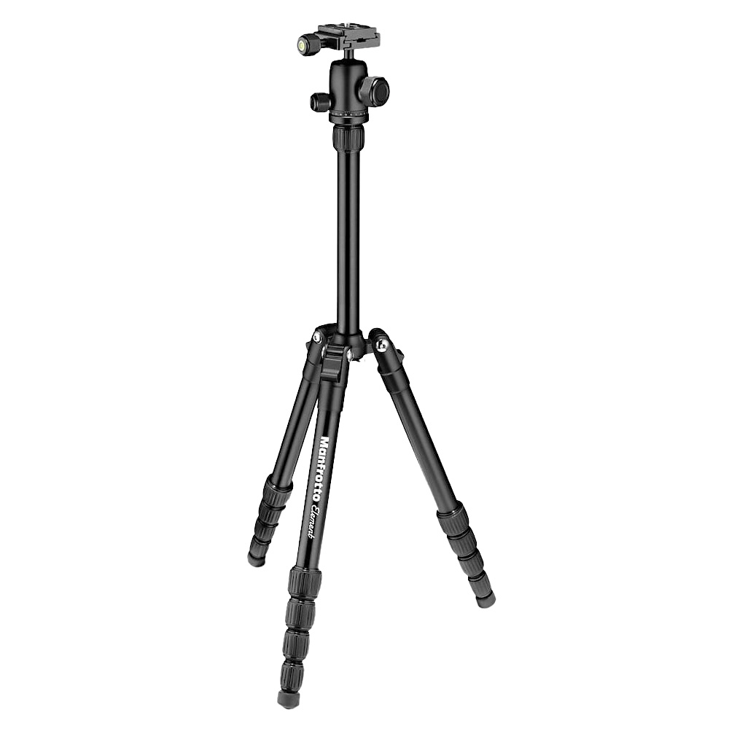
11 | Aparat fotograficzny | 1 | Parametry minimalne: · Nagrywanie w rozdzielczości 4K Ultra HD (3840 x 2160 pikseli) · Stabilizator obrazu Balanced Optical SteadyShot™ z 5-osiowym inteligentnym trybem aktywnym · Szerokokątny obiektyw ZEISS Vario-Sonnar® T* 26,8 mm · Zoom optyczny 20× z funkcją Clear Image Zoom 30×/40× (4K/HD) · Przetwornik obrazu CMOS Exmor R® typu 1/2,5" (7,20 mm) wykonany w technologii BSI · Efektywna liczba pikseli (film): około 8,29 megapiksela (16:9) · Zoom optyczny: 20x · Wymiary (dł. x wys.)[mm]: 166,5 x 80,5 · Ekran: Panoramiczny (16:9) wyświetlacz Xtra Fine LCD™ 7,5 cm (3,0"), 921 600 punktów | 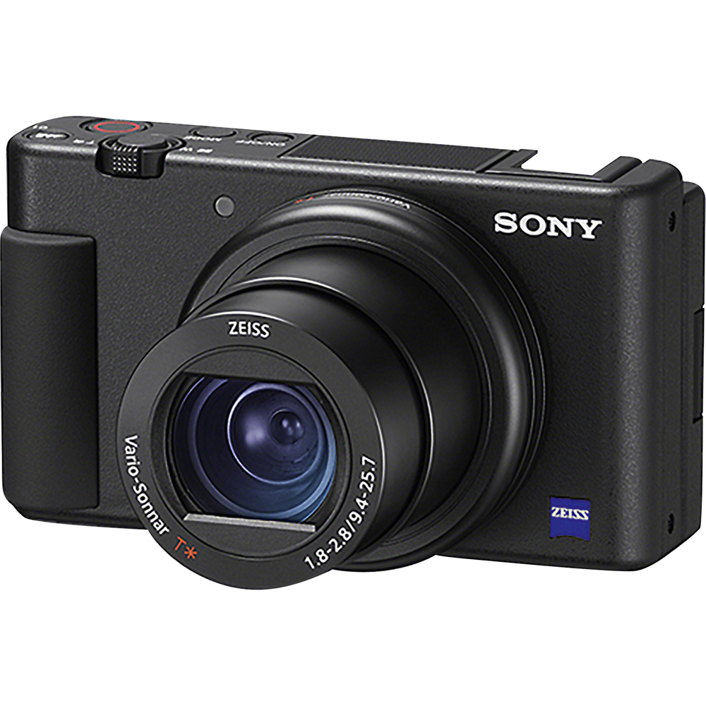
12 | Gimbal do aparatu fotograficznego i kamery | 1 | Kompaktowy stabilizator dla aparatów bezlusterkowych i DSLR cechuje się składaną konstrukcją i intuicyjnym funkcjami, dając nowe możliwości twórcom wszelkiej treści video. Składana konstrukcja urządzenia nie tylko ułatwia jego transport i przechowywanie, ale też zapewnia rozszerzone możliwości nagrywania. Tryb SuperSmooth wyrównuje mikrodrgania i zwiększa moment obrotowy, stabilizując nawet 100 mm obiektywy zmiennoogniskowe. Przednie pokrętło gwarantuje precyzyjne ustawienie ostrości niezależnie od sytuacji. Dwuwarstwowa płyta montażowa Manfrotto + Arca jest kompatybilna ze sprzętem popularnych marek. Przełącz się na tryb portretowy za pomocą jednego dotknięcia, aby zdobyć profesjonalny materiał do swoich treści w social mediach. Wbudowany ActiveTrack 3.0 sprawia, że gimbalwykorzystuje sygnał źródłowy z kamery, aby śledzić nagrywany obiekt. Akcesoria zawarte w zestawie:· Gimbal, · Statyw plastikowy, · Płytka montażowa, · Podpora obiektywu, · Podwyższenie aparatu, · Kabel zasilający USB-C (40cm), · Kabel MCC: USB-C, Sony Multi, Micro-USB, Mini-USB, · Zapinany pasek x 2, · Śruba montażowa D-Ring 1/4" x2, · Śruba 1/4" Specyfikacja techniczna:· Przetestowany udźwig: 3,0 kg, · Maksymalna prędkość kątowa gimbala przy sterowaniu ręcznym: Oś Pan: 360°/s, Oś Tilt: 360°/s, Oś Roll: 360°/s, · Punkty końcowe: Oś obrotu Pan: 360° pełen zakres, Oś obrotu Roll: -240° do +95°, Oś Tilt: -112° do +214°, · Częstotliwość pracy: 2.4000-2.4835 GHz, · Moc nadajnika: < 8 dBm · Temperatura pracy: -20° do 45° C, · Mocowania akcesoriów: mocowanie w standardzie NATO, otwór mocujący M4, otwór na śrubę 1/4”-20, zimna stopka, port transmisji obrazu/ silnika follow focus (USB-C), port RSS (USB-C), port silnika follow focus (USB-C), · Akumulator: model: RB2-3400 mAh -7.2 V, rodzaj ogniw: 18650 2S, pojemność: 3400mAh, energia: 24.48 Wh, maksymalny czas pracy: 14 godzin, czas ładowania: ok. 2 godziny przy użyciu szybkiej ładowarki 18W(protokoły PD i QC 2.0), zalecana temperatura ładowania: 5° do 40° C, · Połączenie: Bluetooth 5.0; USB-C, · Wspierane mobilne systemy operacyjne: iOS 11 lub wyższy; Android 7.0 lub wyższy · Wymiary: złożony: 26 × 21 × 7,5 cm (z uchwytem), rozłożony: 40 × 18,5 × 17,5 cm (z uchwytem, bez rozszerzonego gripa/ statywu), · Waga: gimbal: ok. 1216 g (z akumulatorem, bez płytki montażowej), szybkozłączka (Dolna/Górna) ok. 102 g, rozszerzony Grip/Statyw (Metalowy): ok. 226 g | 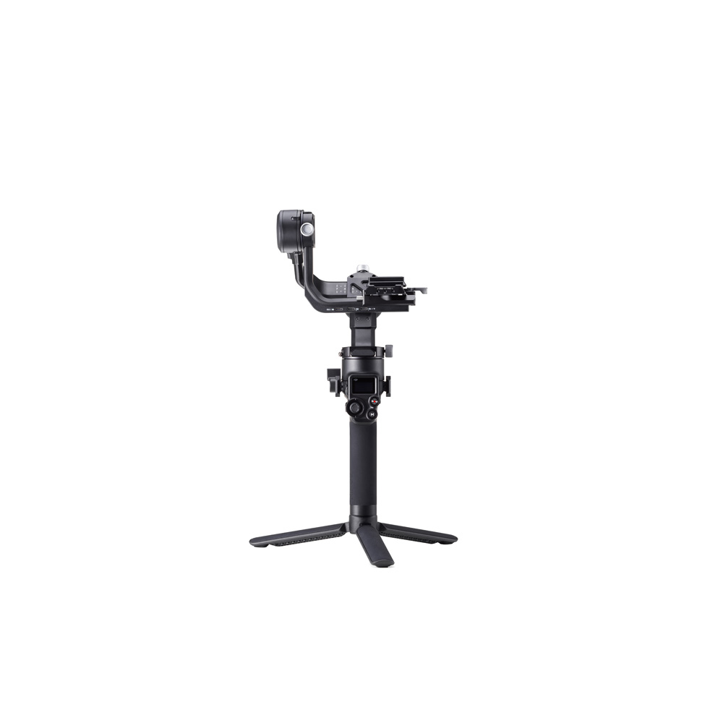
13 | Gogle Wirtualnej Rzeczywistości | 3 | SPECYFIKACJA TECHNICZNA:  ClassVR - wirtualne laboratorium przedmiotowe zestaw minimum 8 sztuk ClassVR Premium  Ośmiordzeniowy procesor Qualcomm Snapdragon XR1  Ładowanie / wejście USB-C dla kontrolera ręcznego  Soczewka Fresnela / soczewka asferyczna 100 stopni FOV  Polimerowa bateria litowo-jonowa 4000 mAh  Przedni aparat 13 Mpx z autofokusem  Mocowanie na głowę z regulacją w 3 kierunkach za pomocą podwójnych pasków z tyłu  5,5-calowy szybki wyświetlacz o wysokiej rozdzielczości 2560 x 1440  3 GB DDR RAM i 32 GB wewnętrznej pamięci masowej  Do czterech godzin pracy na jednej baterii  Zintegrowane podwójne głośniki  • produkt wymaga baterii (są w zestawie) Przenośne, wzmocnione etui do przechowywania i ładowania, dzięki czemu wszystkie zestawy są bezpieczne i w pełni naładowane, gotowe do użycia przez uczniów w dowolnym momencie. Specjalnie zaprojektowana pianka pomaga chronić zestawy i utrzymuje je bezpiecznie na miejscu. Etui ClassVR zostało zaprojektowane tak, aby umożliwić ładowanie nawet wtedy, gdy jest zamknięta i zablokowana. Zintegrowany hub ładujący USB wraz z aktywnymi wentylatorami chłodzącymi zapewnia bezpieczne zamknięcie i jednoczesne ładowanie zestawów, bez obawy o przegrzanie. | 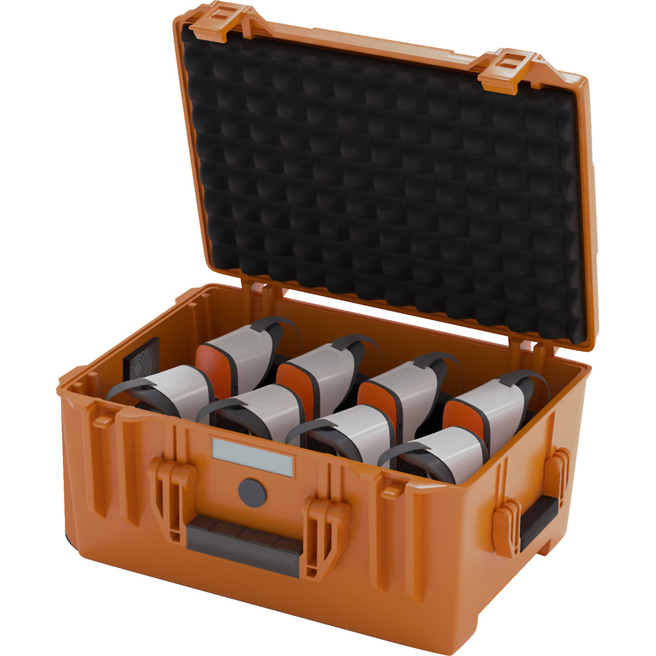
14 | Gogle Wirtualnej Rzeczywistości - dostęp do portalu wirtualnych lekcji | 1 | Dostęp do wielu różnych zasobów, możliwość dodawania własnych treści. · Przeszukiwanie ponad 500 zasobów według tematu lub słowa kluczowego ·tworzenie, zapisywanie i udostępnianie własncych lekcji Funkcje dla nauczycieli · Uruchomienie planu lekcji na wszystkich zestawach słuchawkowych jednocześnie · Zablokowanie zestawów słuchawkowych na lekcji, aby zachować skupienie · Ustawienie „Punktów zainteresowania”, aby przyciągnąć uwagę uczniów· Możliwość wysłania lekcji do poszczególnych zestawów słuchawkowych · możłiwość rozndania wydrukowanch arkuszy VR / AR do samodzielnego uczenia się .licencja 5 lat | 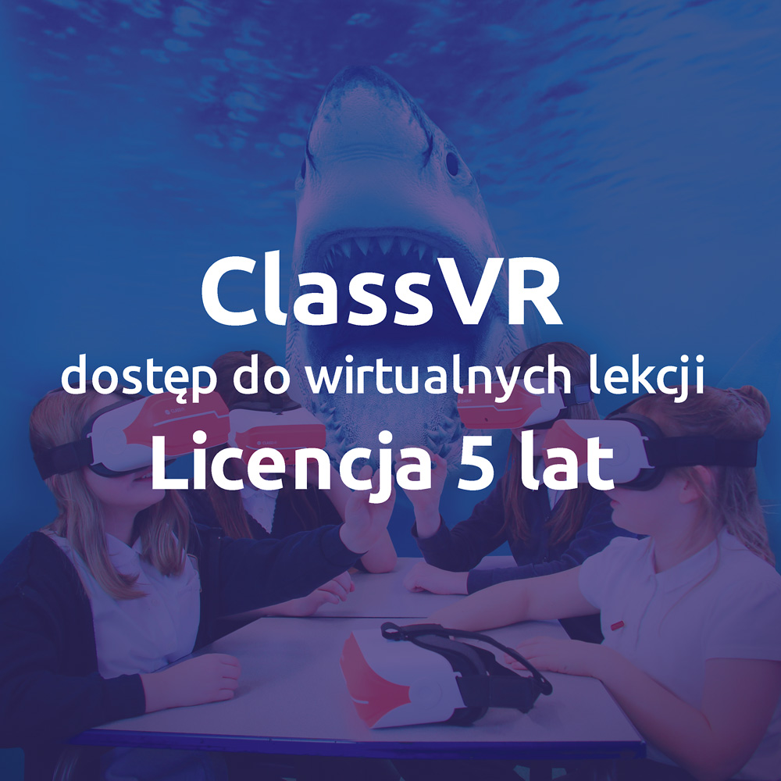
15 | Zestaw kulinarny | 1 | Kulinarne zestawy na pojedyncze stanowiska uczniowskie i do wyposażenia klasy. Zestawy umożliwiają wykonanie najprostszych potraw, takich jak kanapki, koreczki czy sałatki oraz gofry i tosty.  Skład zestawu:  Miska plastikowa 3 l, 12 szt.  Miska plastikowa 5 l, 12 szt.  Łyżki do sałaty , 12 szt.  Zastawa stołowa, 12 szt.  Tarka , 12 szt.  Deska do krojenia mała, 12 szt.  Obieraczka mix kolorów, 12 szt.  Nóż 13 cm, 12 szt.  Ubijaczka, 12 szt.  Szpatułka mix kolorów, 12 szt.  Chochla, 12 szt.  Łyżka stołowa, 12 szt.  Widelec, 12 szt.  Nóż, 12 szt.  Łyżeczka, 12 szt.  Zastawa stołowa, 12 szt.  Opiekacz, 3 szt.  Zestaw noży, 1 szt.  Pędzelek silikonowy mix kolorów, 3 szt.  Durszlak, 1 szt.  Otwieracz do puszek, 1 szt.  Dozownik z miarką 0,5 l, 6 szt.  Miska z pokrywką, 3 l, 4 szt.  Półmisek, 6 szt.  Salaterka, 6 szt. | 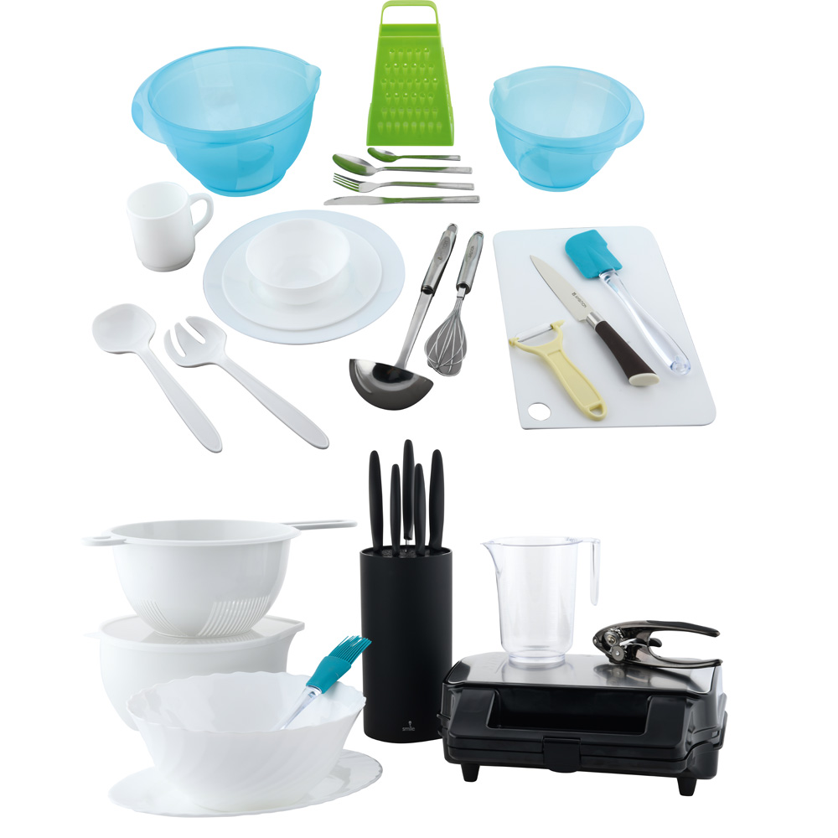
16 | Zestaw naczyń | 1 | Skład zestawu: · Kubek, 6 szt., 1 kpl. - W kolorze białym · Talerz płaski, 6 szt., 1 kpl. - W kolorze białym · Talerz deserowy, 6 szt., 1 kpl. - W kolorze białym · Talerz głęboki, 6 szt., 1 kpl. - W kolorze białym · Miseczka, 6 szt., 1 kpl. - W kolorze białym · Półmisek, 6 szt., 1 kpl. - W kolorze białym · Salaterka, 6 szt., 1 kpl. - W kolorze białym | 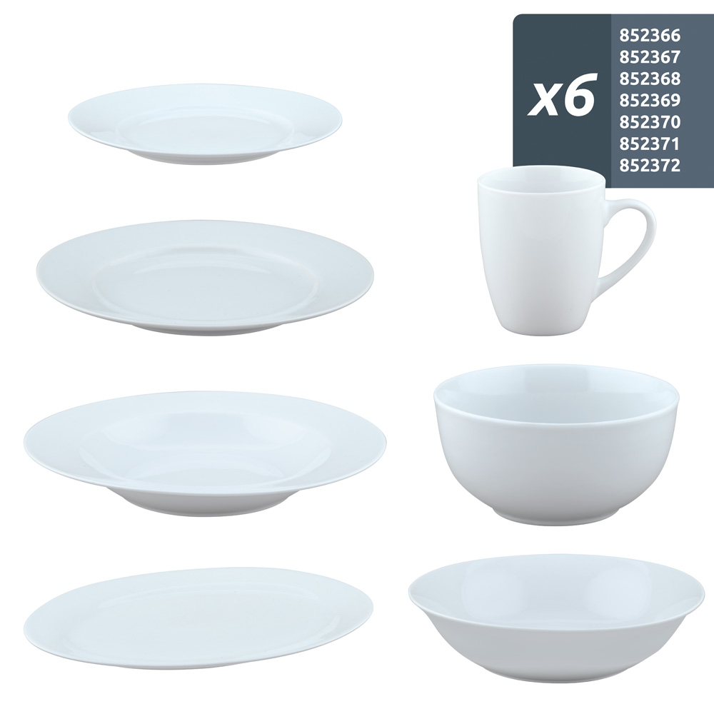
17 | Kuchenka elektryczna z piekarnikiem elektrycznym | 1 | Wolnostojąca kuchnia z płytą indukcyjną i elektrycznym piekarnikiem. · wym. 50 x 60 x 85 cm Specyfikacja techniczna: · Moc całkowita: 10,2 kW · Grzałka górna: 900 W · Grzałka dolna: 1100 W · Grzałka pierścieniowa termoobiegu: 2000 W · Grill elektryczny: 2000 W · Podłączenie do zasilania: 400 V | 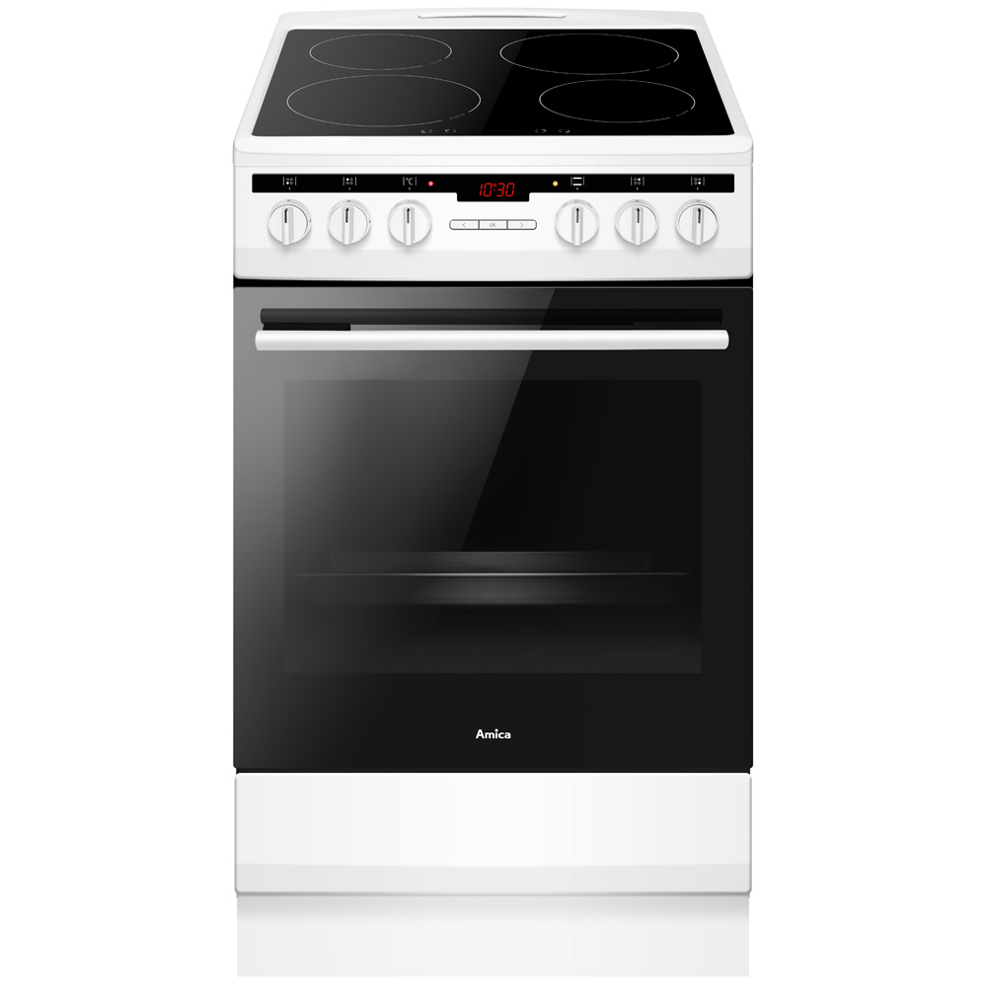
18 | Lodówka | 1 | Lodówka z automatyczną funkcją odszraniania, Super Chłodzenia i Super Zamrażania. Wyposażona w oświetlenie LED, półki ze szkła hartowanego, podstawkę na jajka, 3 szuflady w zamrażarce i tackę na lód. Dodatkowe funkcje: cicha praca, alarm podwyższonej temperatury i alarm niedomkniętych drzwi.  · wym. 54,5 x 59 x 180 cm  Funkcjonalność:  · Klasa energetyczna: F  · Total NoFrost  · Simple InsideControl  · VitControl Plus  · FlexiShelf: 3+1  · Uniwersalne drzwi: L / P  · Automatyczne odszranianie /chłodziarka/  · Safety Glass  · SlimSize  · DoorShelf: 3  · Uchwyt zintegrowany  Dane techniczne:  · Pojemność całkowita [l]: 250  · Pojemność chłodziarki netto [l]: 180  · Pojemność zamrażarki netto [l]: 70  · Klasa zamrażarki: 4  · Klasa klimatyczna: ST  · Zdolność zamrażania [kg / 24 h]: 3,5  · Czas przechowywania razie braku zasilania: 10h  · Poziom hałasu [dB]: 41  · Klasa hałasu: C  · Roczny pobór energii [kWh]: 274  · Czynnik chłodniczy: R600a | 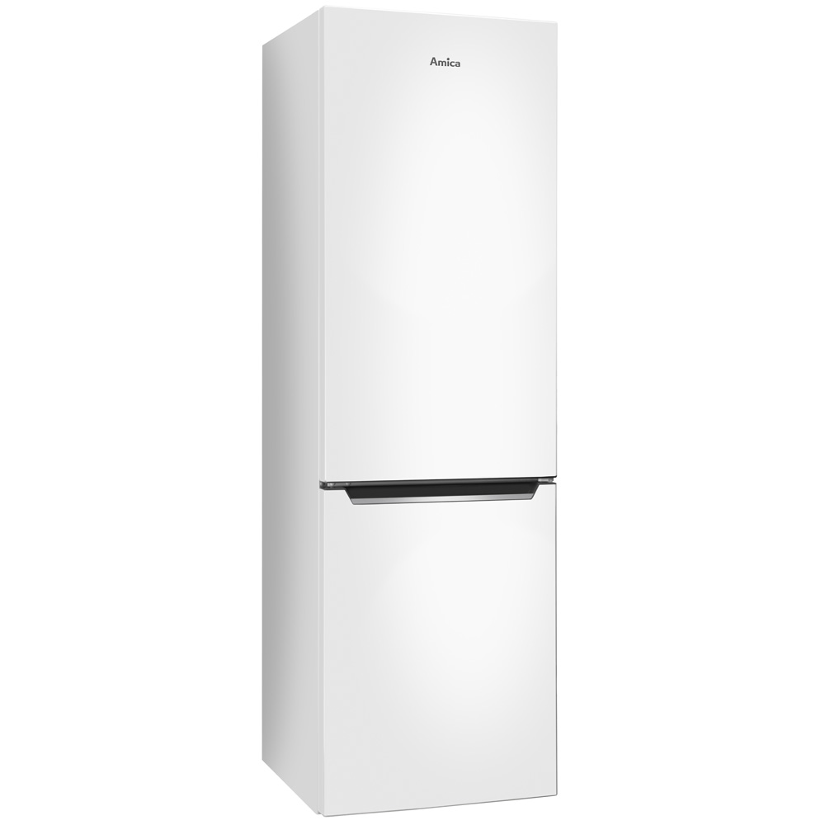
19 | Blender z akcesoriami | 1 | Blender z funkcją płynnego ustawiania prędkości oraz ostrzami i przystawką miksującą ze stali nierdzewnej. Wyposażony w dwa pojemniki (jeden do osadzania noży), wielokierunkowe dwa noże ze stali nierdzewnej, do rozdrabniania i siekania warzyw, owoców, orzechów, mięsa, żółtego sera, przystawkę miksującą do przyrządzania koktajli, zup, przecierów oraz dwa mieszadła trzepakowe do ubijania piany z białek i lekkich sosów.  Specyfikacja techniczna:  · Zasilanie: 220-240 V 50/60 Hz  · Moc: 1200 W  · Pojemniki: 700 ml i 1000 ml | 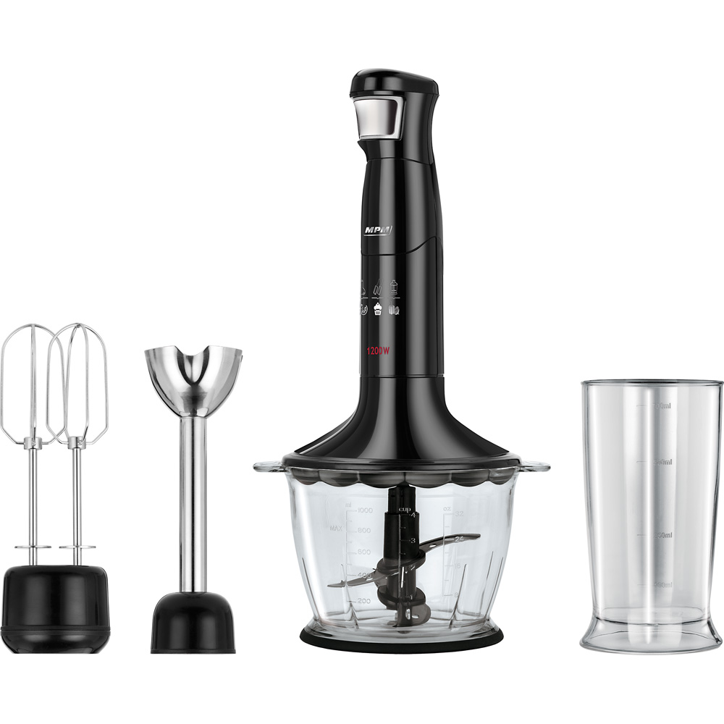
20 | Robot wielofunkcyjny | 1 | Robot kuchenny z 8-stopniową regulacją prędkości i 6 funkcjami: mielenia, miksowania, ubijania, szatkowania, ugniatania i rozdrabniania. W skład wyposażenia wchodzi: maszynka do mielenia, nasadka masarska, nasadka kebbe, 3 rodzaje mieszadeł (mieszadło, trzepaczka, hak), wyjmowana tacka ociekowa. Robot jest zabezpieczony przed przegrzaniem i przypadkowym uruchomieniem. Ma antypoślizgową bazę. Elementy wykonane ze stali szlachetnej - można myć w zmywarce. · wym. 18 x 36 x 34,6 cm Dane techniczne: · Moc: 1000 W · Napięcie: 220-240 V · Poj. misy: 4,5 l · Dł. przewodu: 1,2 cm | 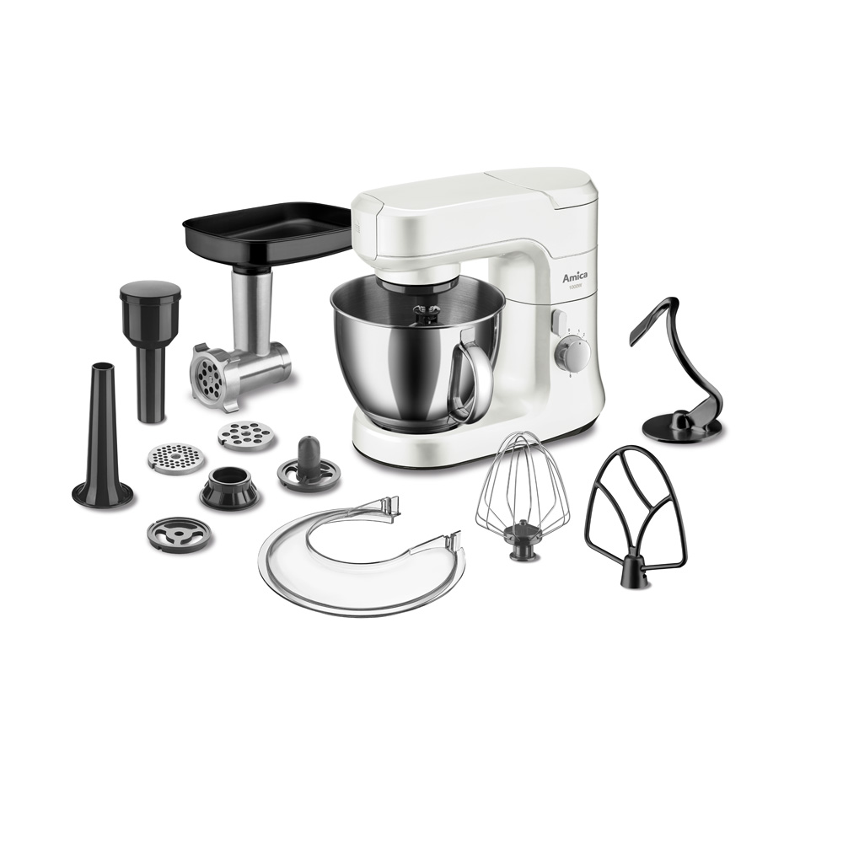
21 | Mikser | 1 | Mikser z 5-stopniową regulacją prędkości i funkcją turbo. W skład wyposażenia wchodzą dwie trzepaczki i dwa haki. · moc 250 W · dł. przewodu 1,1 m | 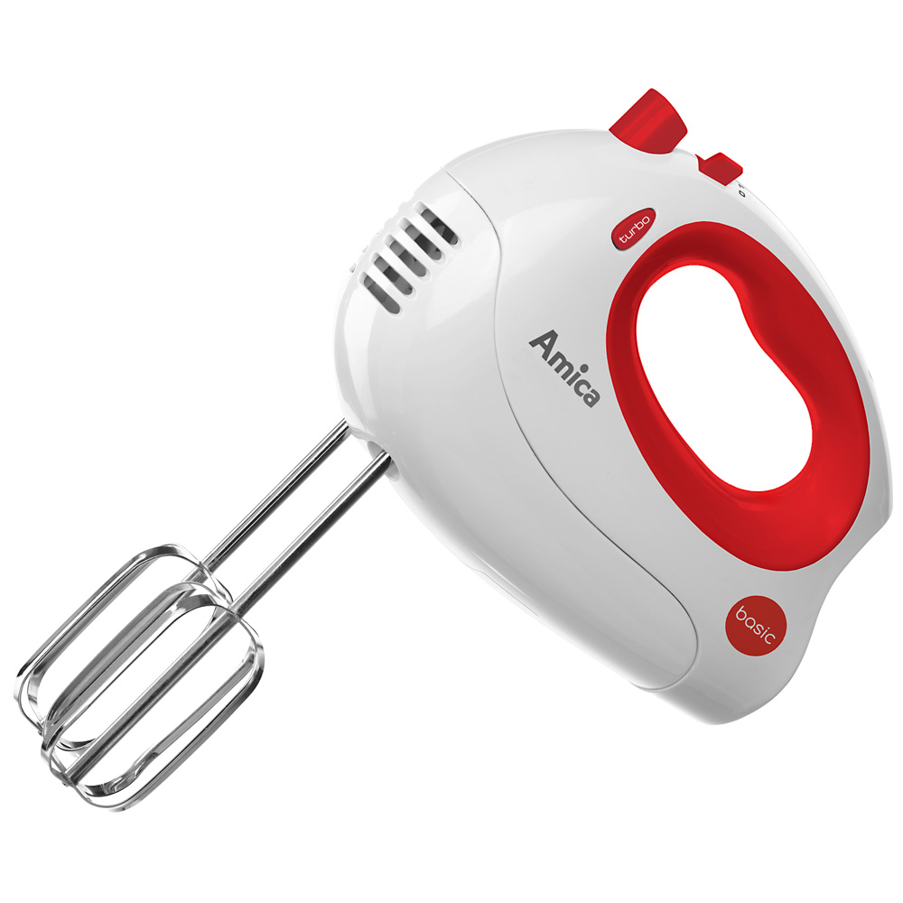
22 | Zestaw garnków | 1 | Zestaw 3 garnków o różnych wielkościach, z miarką w środku. Garnki mają wyprofilowane krawędzie i wyposażone są w pasujące pokrywki z otworami ułatwiającymi odcedzanie. Zestaw zawiera patelnię z nieprzywierająca powłoką. Garnki i patelnia są przystosowane do każdego rodzaju kuchni, w tym płyt indukcyjnych i piekarników. Wszystkie elementy zestawu są wykonane ze stali nierdzewnej. Można myć w zmywarce. · śr. garnków i patelni 16 cm, 20 cm, 24 cm, 24 cm · poj. 1,9 l, 3,6 l, 6,1 l | 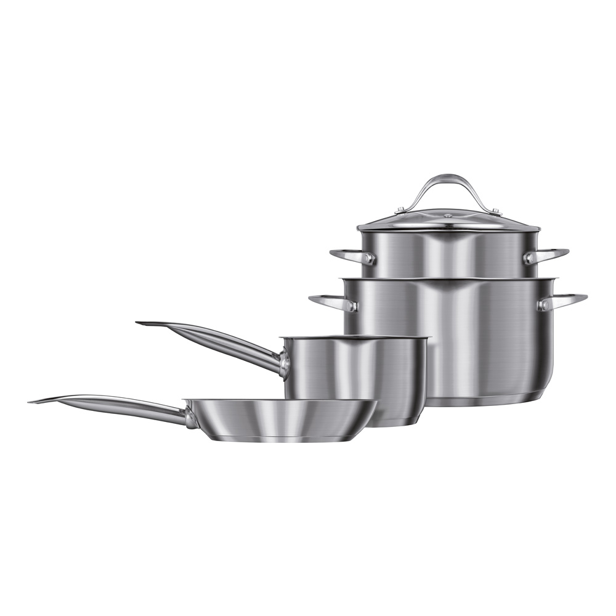
23 | Zestaw garnków ze steamerem | 1 | Zestaw składa się z 4 garnków o różnych wielkościach, z miarką w środku. Do każdego dołączona jest pokrywka. Steamer zawarty w zestawie umożliwia wygodne i zdrowe gotowanie potraw na parze. Wielkością pasuje do garnka o śr. 20 cm. Garnki są przystosowane do każdego rodzaju kuchni, w tym płyt indukcyjnych i piekarników. Wszystkie elementy zestawu są wykonane ze stali nierdzewnej. Można myć w zmywarce. · śr. garnków 16 cm, 18 cm, 20 cm, 22 cm · poj. 2x 2,1 l, 2,9 l, 3,9 l | 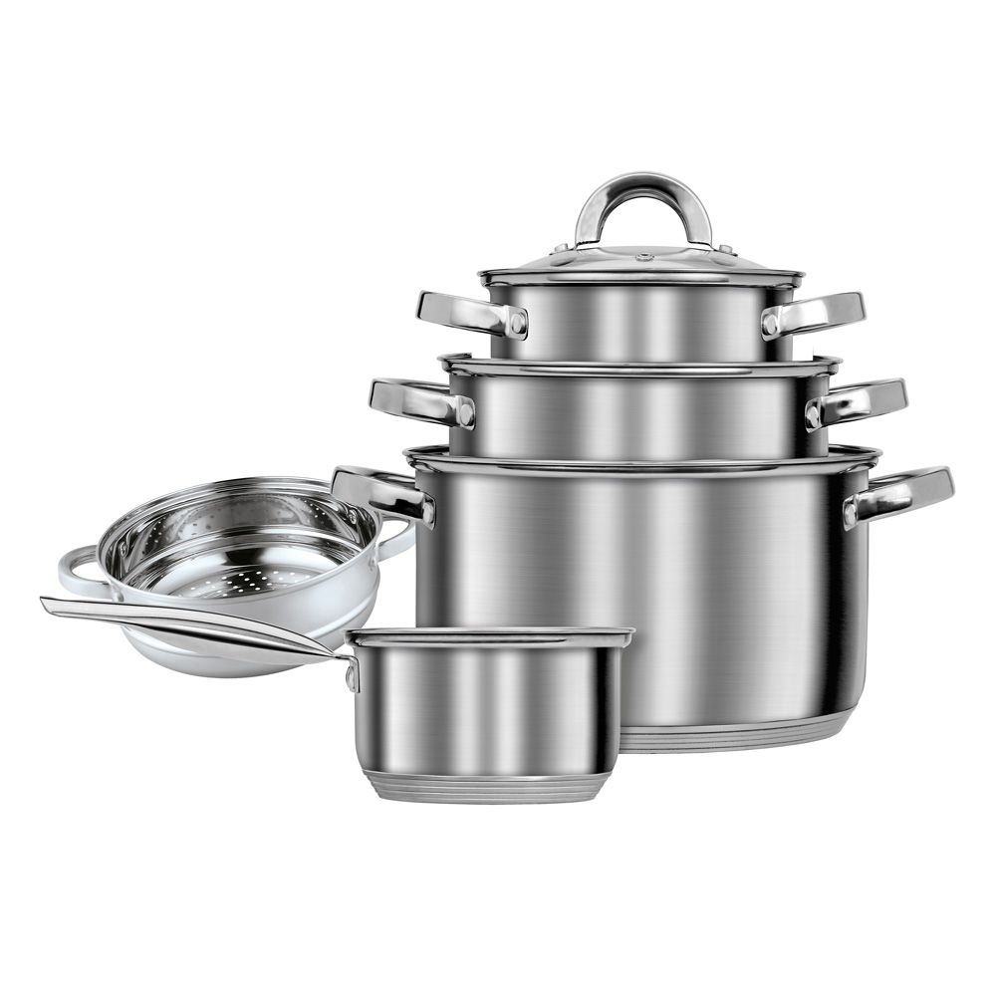
24 | Patelnia 28 cm | 1 | Do kuchni gazowej, elektrycznej oraz płyty indukcyjnej. | 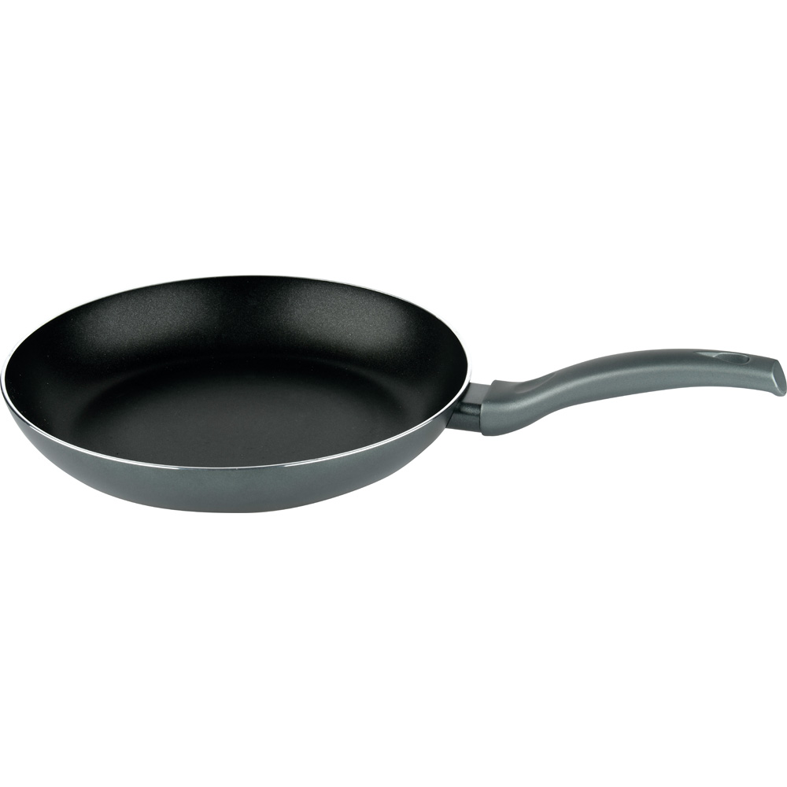
25 | Patelnia mała | 1 | Przystosowana do kuchni gazowej i elektrycznej oraz płyty indukcyjnej. · śr. 22 cm | 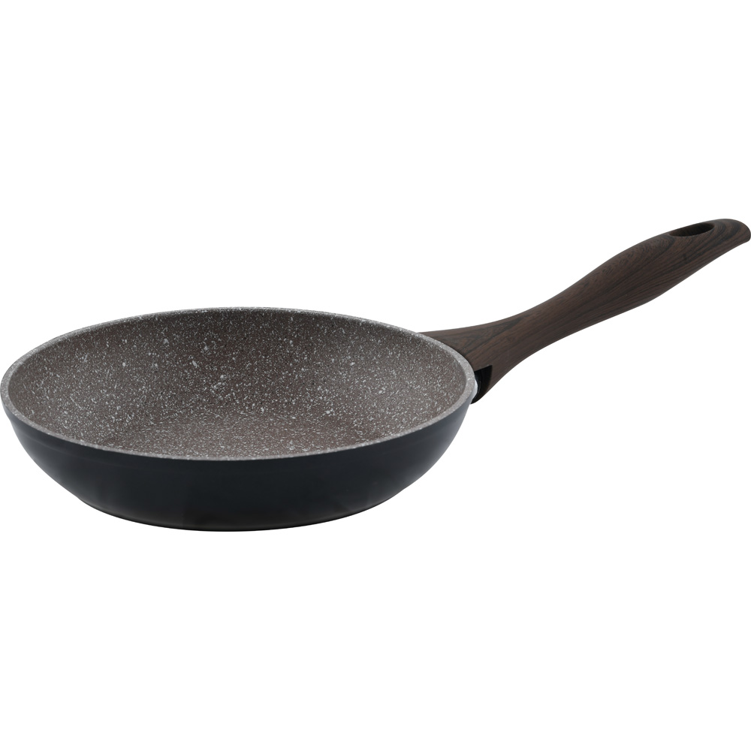
26 | Czajnik elektryczny | 2 | Czajnik o pojemności 1,7 l ze wskaźnikiem poziomu wody. Wyposażony w płaską grzałkę, filtr antywapienny i obrotową, antypoślizgową podstawę ze schowkiem na przewód sieciowy. Czajnik ma funkcję łatwego otwierania (EasyOpen) dzięki przyciskowi w rączce, zabezpieczenie przed przegrzaniem oraz podświetlany włącznik. Obudowa z tworzywa sztucznego. · moc: 1800 - 2150 W · dł. przewodu 0,7 m | 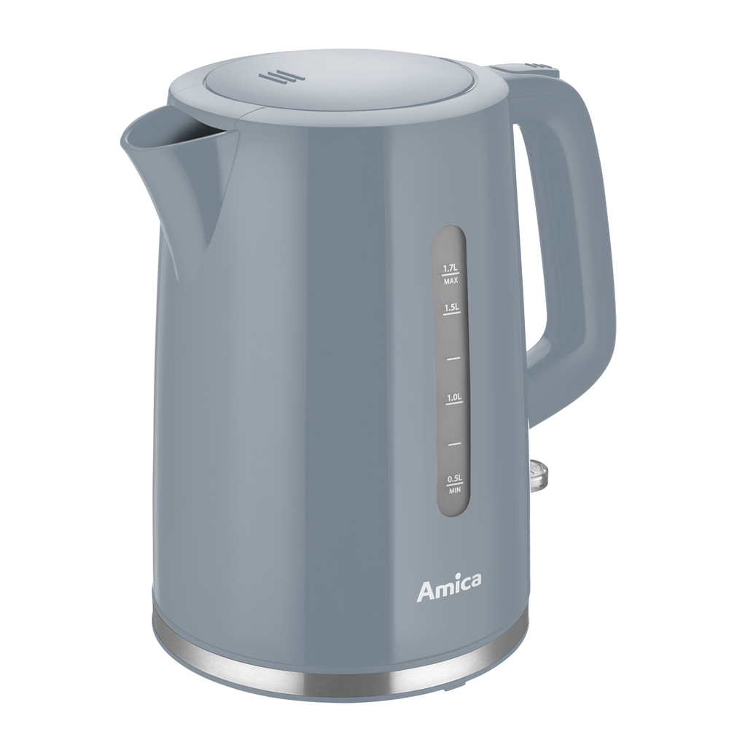
27 | Łyżka stołowa, 6 szt. | 3 |  | 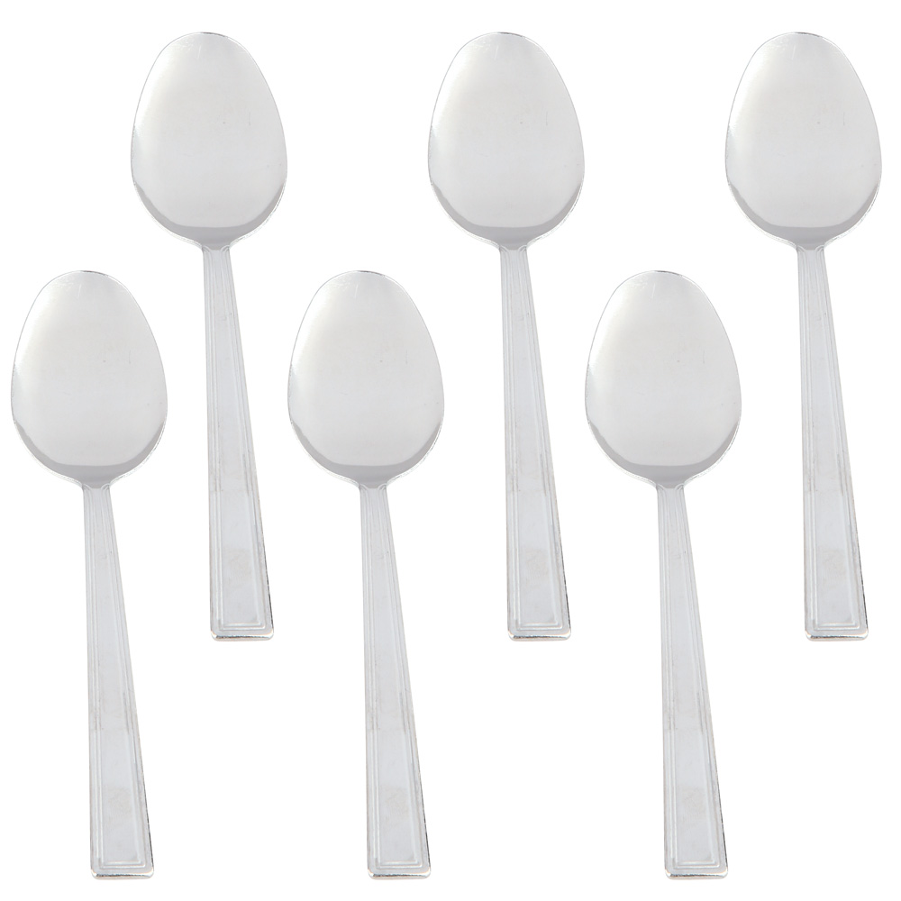
28 | Widelec, 6 szt. | 3 |  | 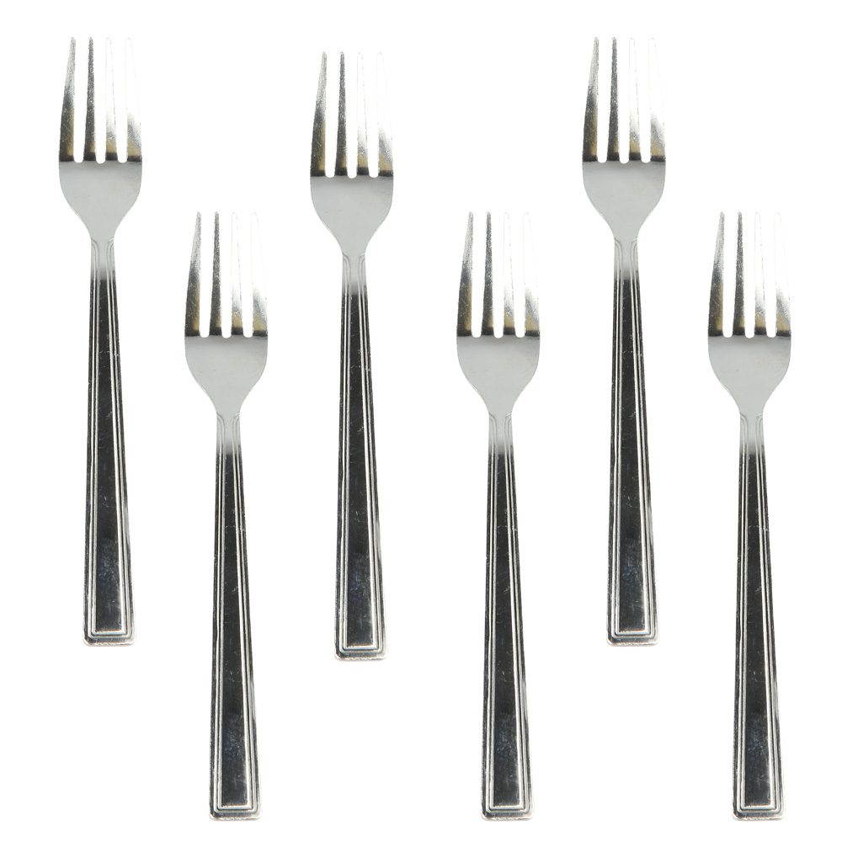
29 | Nóż, 6 szt. | 3 |  | 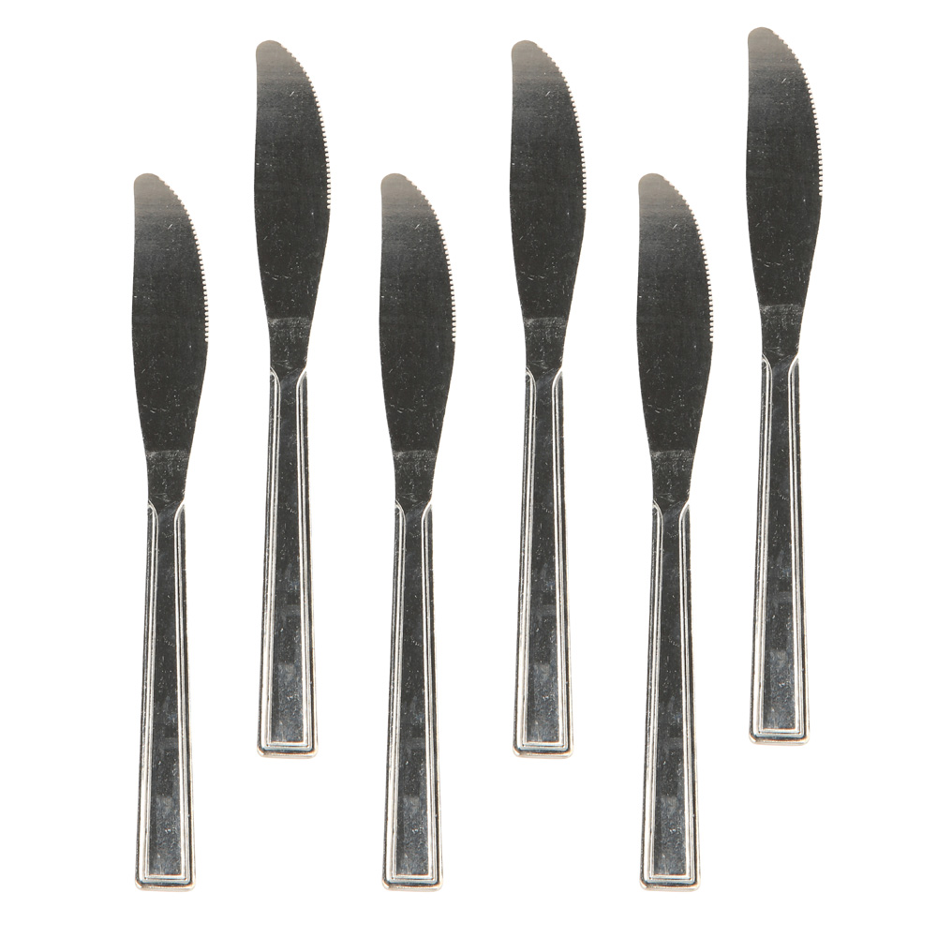
30 | Łyżeczka, 6 szt. | 3 |  | 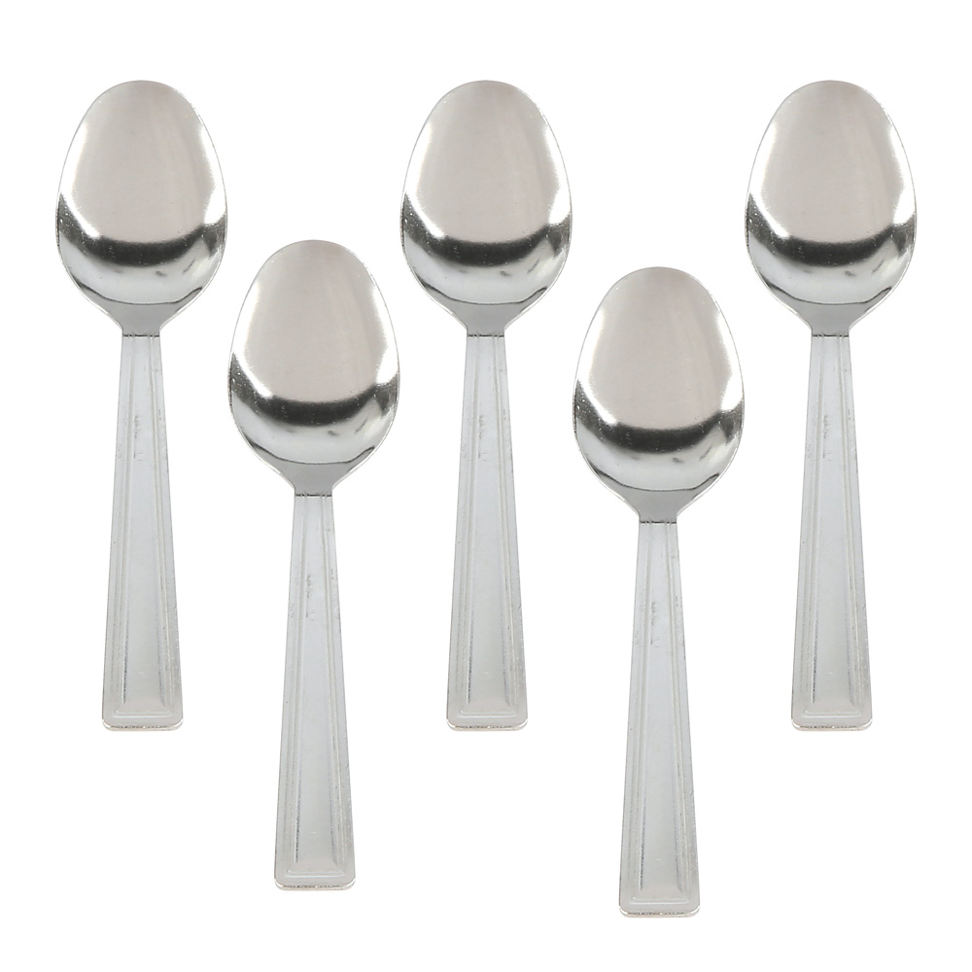
31 | Zestaw noży | 2 | Noże o różnej długości i różnych końcówkach w zależności od przeznaczenia. Skład zestawu: nóż do chleba, nóż szefa, nóż uniwersalny, nóż kuchenny i nóż do jarzyn. | 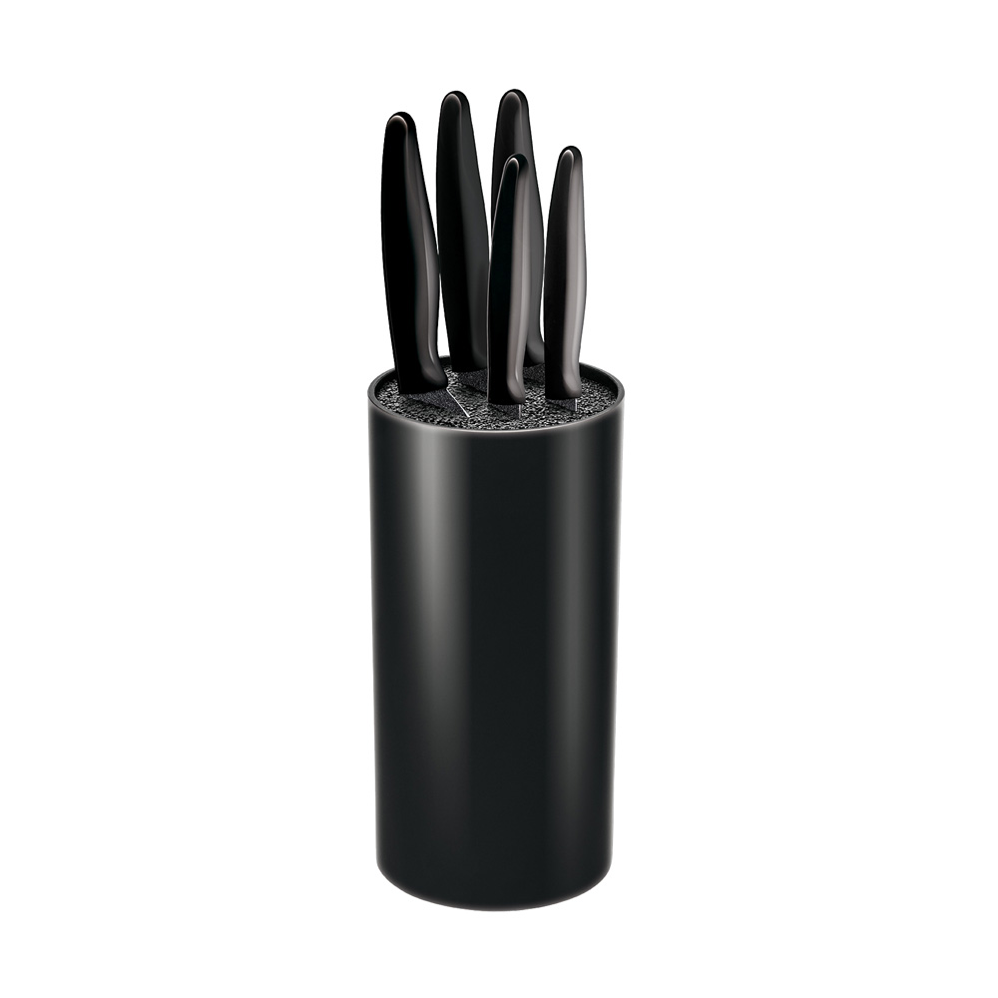
32 | Waga kuchenna | 1 | Waga kuchenna funkcją tarowania i zmiany jednostek pomiaru: oz, ml, lboz i g. , udźwig 5 kg , wym.13,8 x 18 x 1,3 cm | 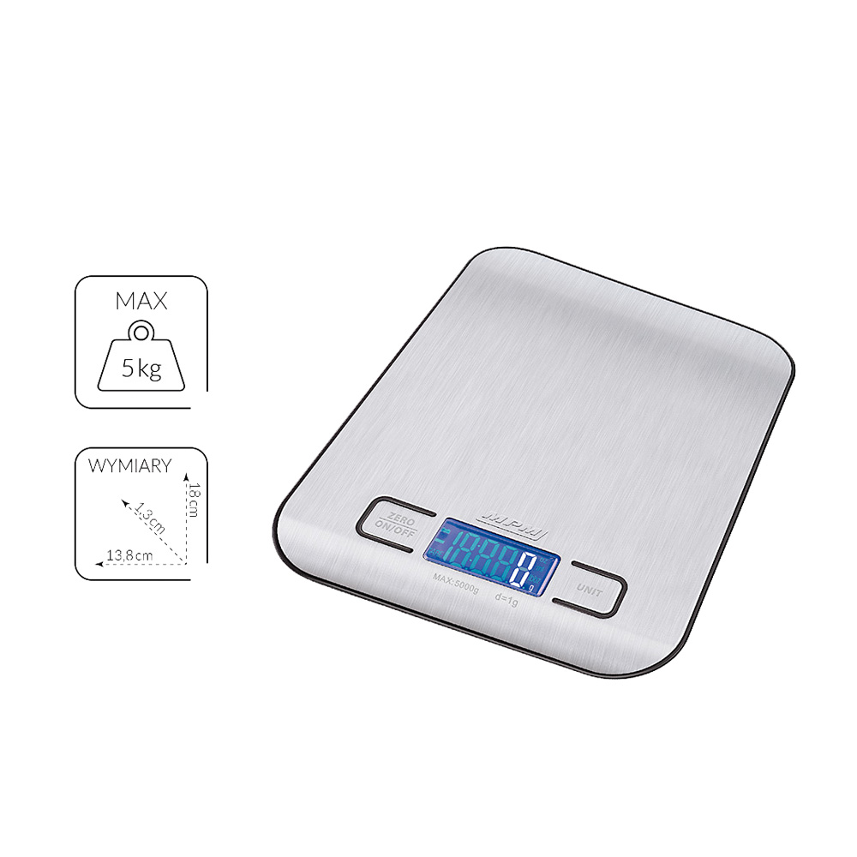
33 | Stolnica | 4 | Stolnica w kształcie trapezu z kołnierzem na krótszych bokach. Ma małą krawędź dolną uniemożliwiająca poruszanie stolnicy podczas ugniatania ciasta. · wym. 55 x 40 cm | 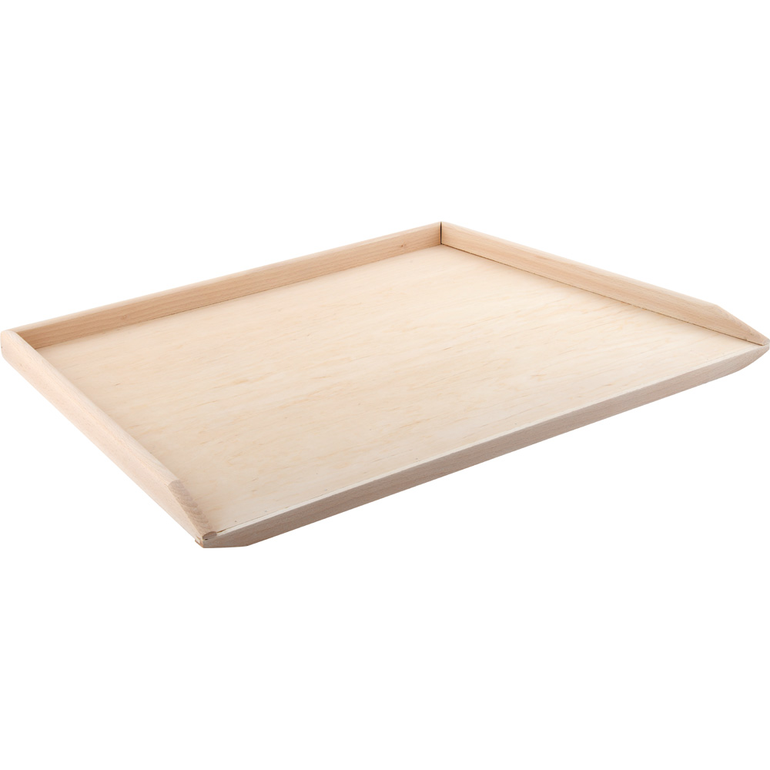
34 | Stolnica | 1 | Stolnica w kształcie trapezu z kołnierzem na krótszych bokach. Ma małą krawędź dolną uniemożliwiająca poruszanie stolnicy podczas ugniatania ciasta. · wym. 70 x 52 cm | 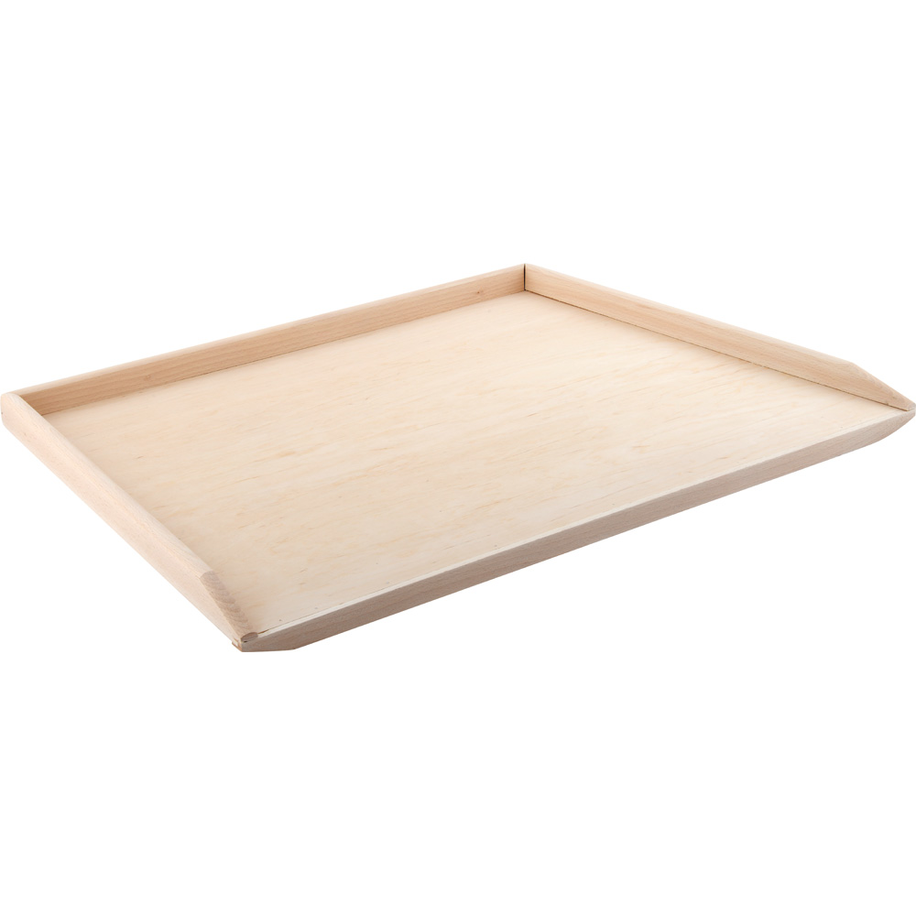
35 | Wałek | 6 | Wałek wykonany z drewna bukowego wym. dł. 39 cm śr. 6 cm | 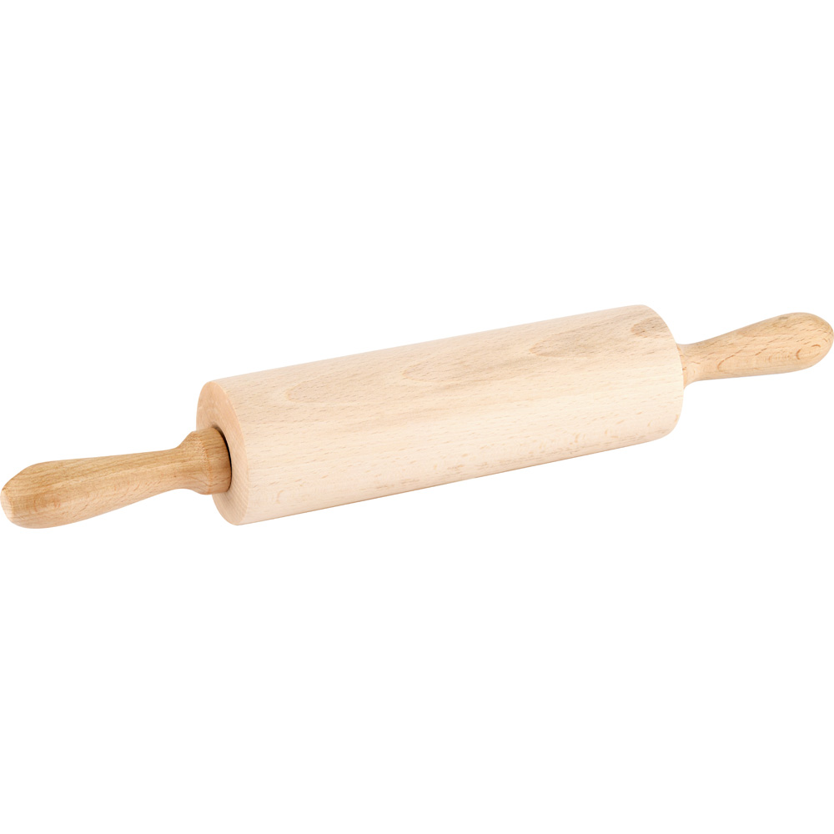
36 | Tortownica | 2 | Tortownica śr. 26 cm | 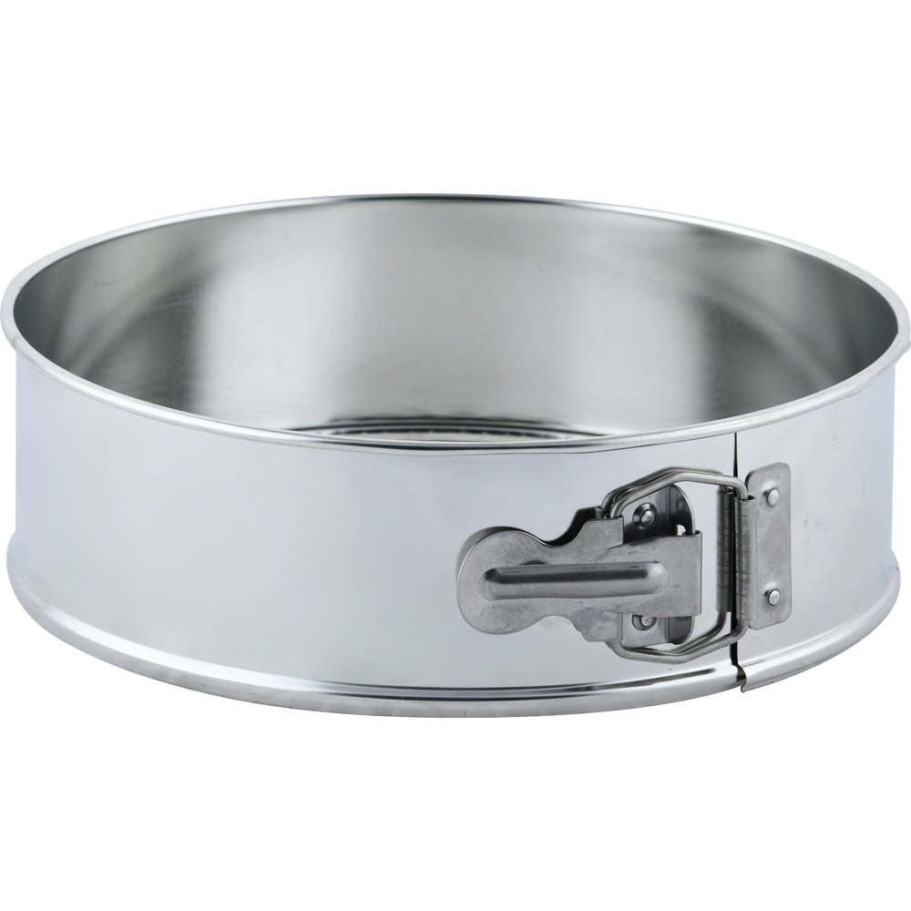
37 | Blacha do pieczenia | 5 | Blacha do pieczenia wym. 24,5 x 36 x 6 cm | 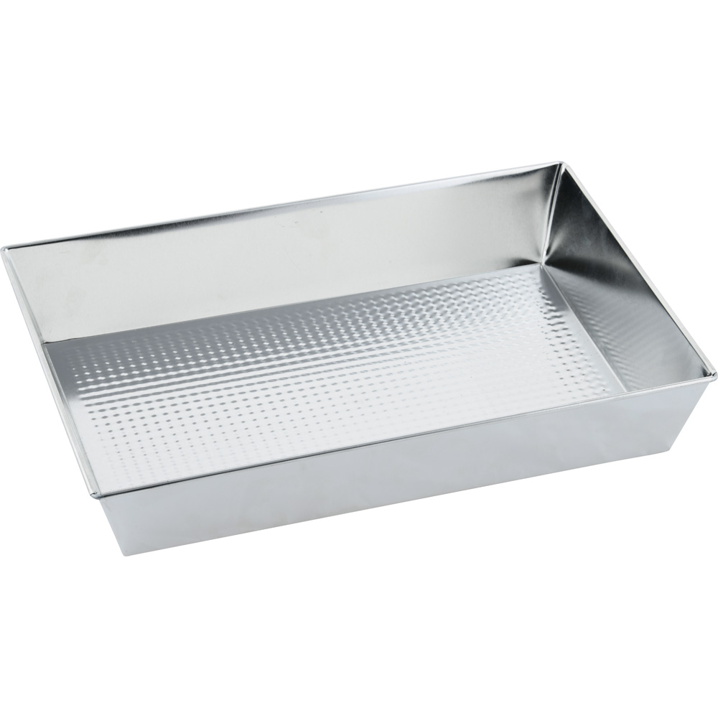
38 | Forma na muffiny | 3 | Na 12 papilotek. | 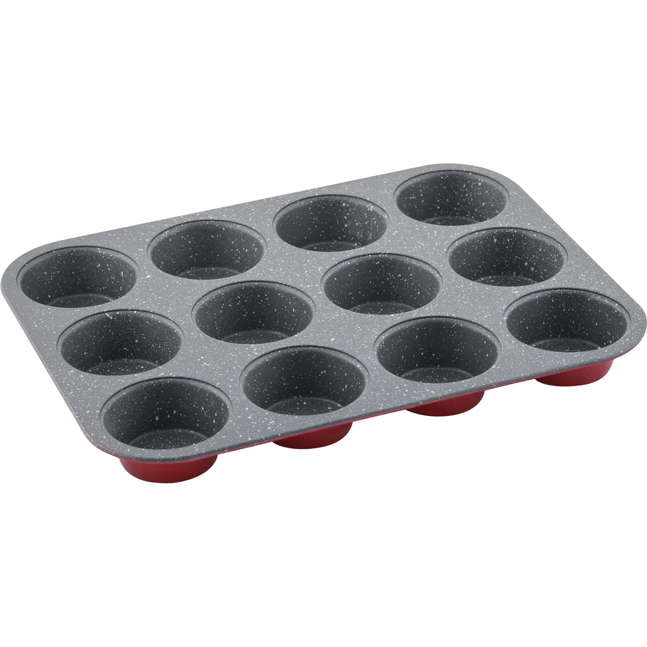
39 | Podkładka kuchenna | 3 | Odporna na działanie wysokiej temperatury. · wym. 16 x 16 cm ·. temp. max. 100°C | 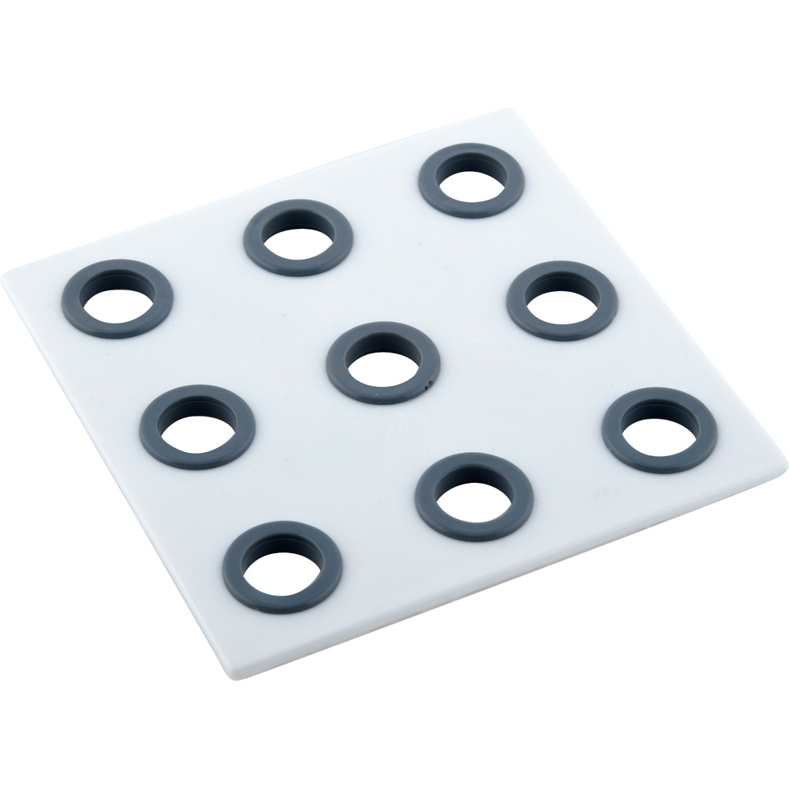
40 | Tarka | 1 | Wykonana z tworzywa sztucznego. Różne kolory - sprzedawane losowo. · wym. 13 x 10,6 x 20 cm | 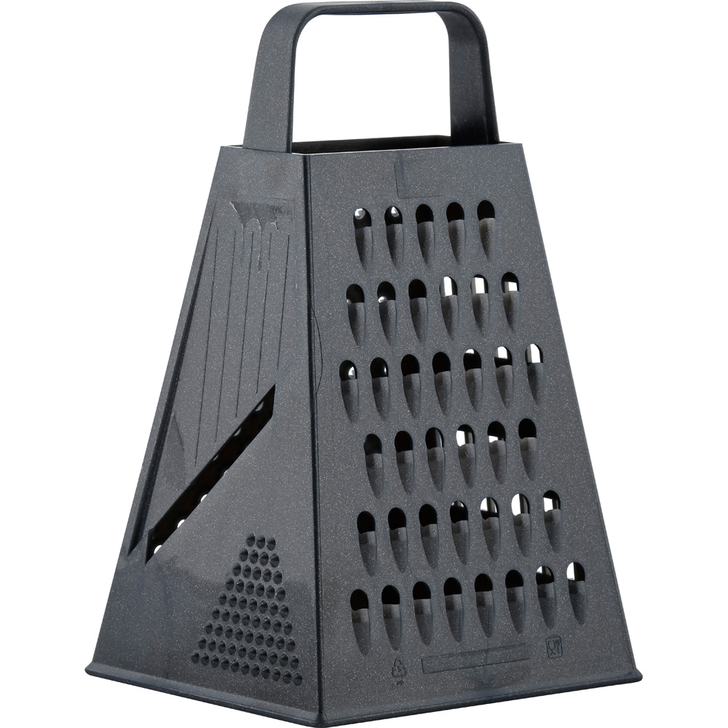
41 | Rękawica kuchenna | 4 | Rękawica kuchenna | 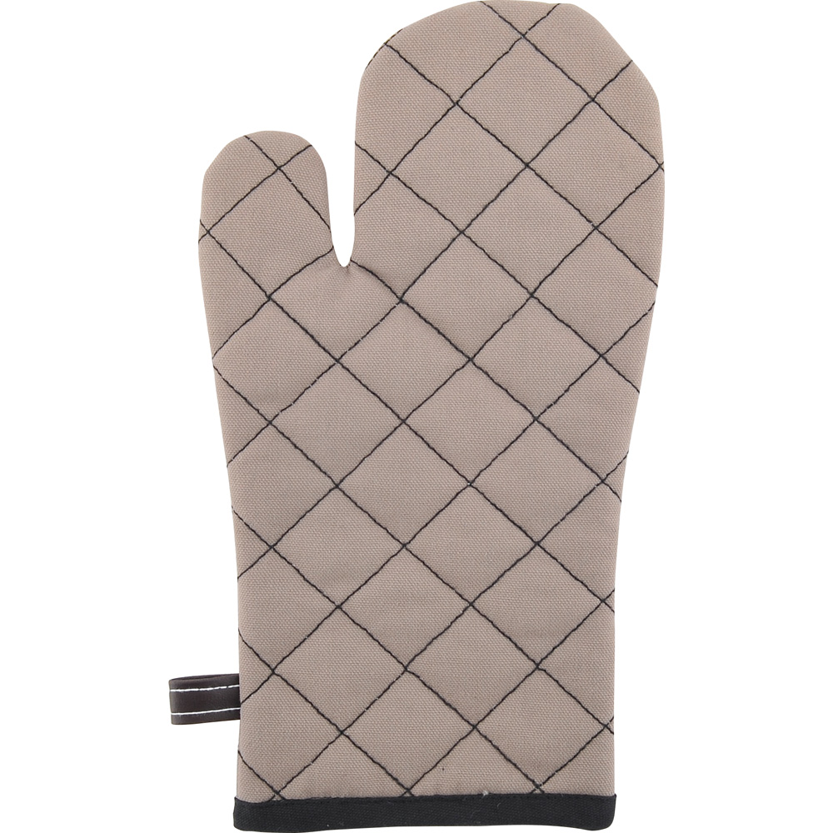
42 | Zestaw nagłaśniający | 1 | Wielofunkcyjne urządzenie audio PORT8VHF-BT to samodzielny, w pełni funkcjonalny system nagłośnieniowy - idealny w zastosowaniach mobilnych, dzięki wbudowanemu akumulatorowi wielokrotnego ładowania. Nadaje się m.in. do prowadzenia imprez karaoke, konferencji, zajęć, szkoleń etc. Zestaw składa się z wielofunkcyjnej aktywnej kolumny głośnikowej o dużej skuteczności w trwałej obudowie ABS, dwóch mikrofonów wokalnych (w tym jednego bezprzewodowego VHF), bezprzewodowego pilota sterującego oraz okablowania (kabel zasilający z zasilaczem, kabel mikrofonu przewodowego). Urządzenie zbudowane jest na wydajnym głośniku niskotonowym o średnicy 8". PORT8VHF-BT wyposażony został w funkcję odtwarzania za pomocą transmisji bezprzewodowej Bluetooth®. Umożliwia ona odtwarzanie plików audio z telefonu, tabletu czy laptopa bez zbędnych połączeń przewodowych. Bezprzewodowy sposób odtwarzania muzyki będzie dużym ułatwieniem dla instruktorów sportowych i tanecznych, prezenterów, dla wszystkich tych którym zależy na szybkiej i łatwej konfiguracji sprzętu z odtwarzaczami multimedialnymi z Bluetooth®. INFORMACJE OGÓLNE: Moc RMS/maksymalna: 200/400W Odtwarzacz USB MP3/WMA, Funkcja Bluetooth® umożliwiająca bezprzewodowe odtwarzanie utworów z zewnętrznych urządzeń 1 x mikrofon bezprzewodowy doręczny VHF (207,5 MHz) (R&TTE zatwierdzony) 1 x mikrofon przewodowy Pilot zdalnego sterowania, Funkcja REC, Funkcja VOX, Regulacja tonów niskich i wysokich Kontrola nad poziomem głośności i funkcją Echa w mikrofonie Kontrola poziomu głośności Wejścia mikrofonowe i liniowe Wbudowany akumulator wielokrotnego ładowania Uchwyt i kółka ułatwiające transport DANE TECHNICZNE: Głośnik niskotonowy 8"/20 cm Czułość: 95dB Pasmo przenoszenia: 50Hz - 20kHz Zasilanie: 220-240V / 50-60Hz (możliwość zasilania 12V lub z wbudowanej baterii) Akumulator: 12V 2.3Ah (BAT-PORT 2.3Ah) Wymiary: 41,5 x 28,5 x 27 cm | 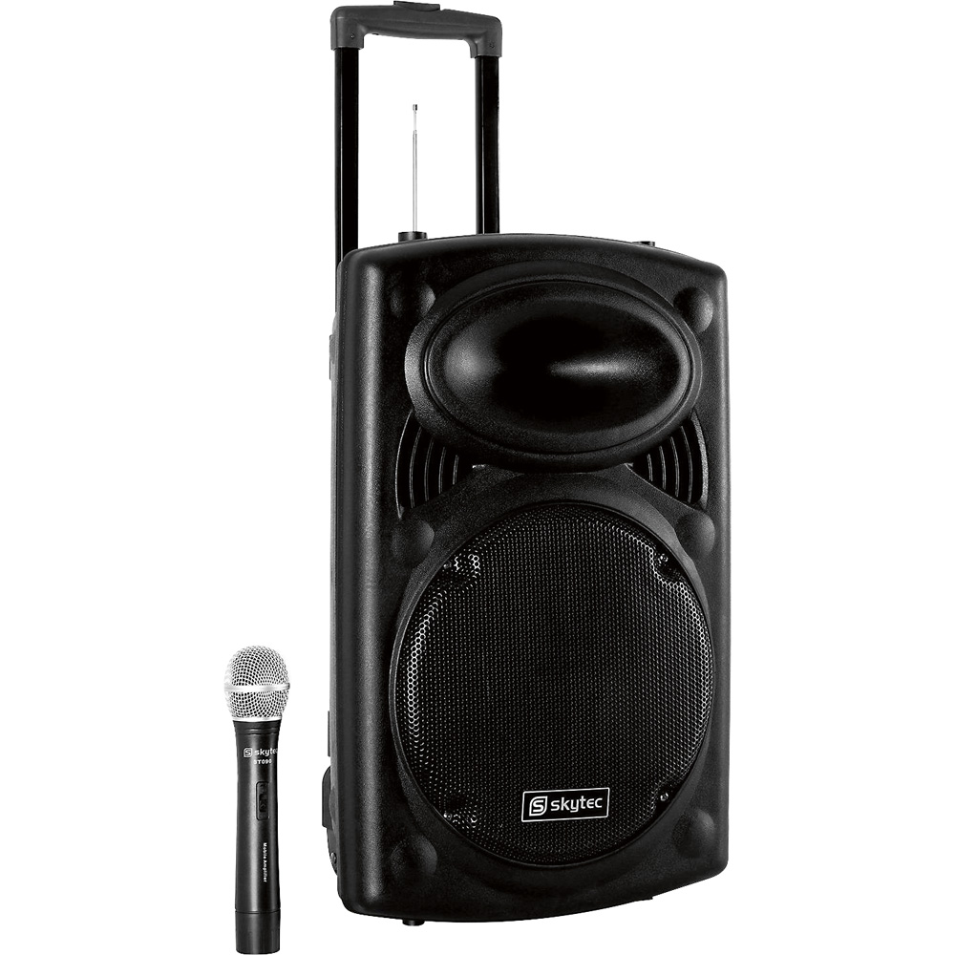
43 | Wózek 3-półkowy | 1 | Wózek kelnerski do samodzielnego montażu, wykonany ze stali nierdzewnej, z półkami ze stali chromowanej, wyposażony w 4 skrętne, gumowe koła i 2 hamulce. • wym. półek 83 x 51 cm • wym. wózka 86 x 54 x 92 cm • maksymalne obciążenie 145 kg | 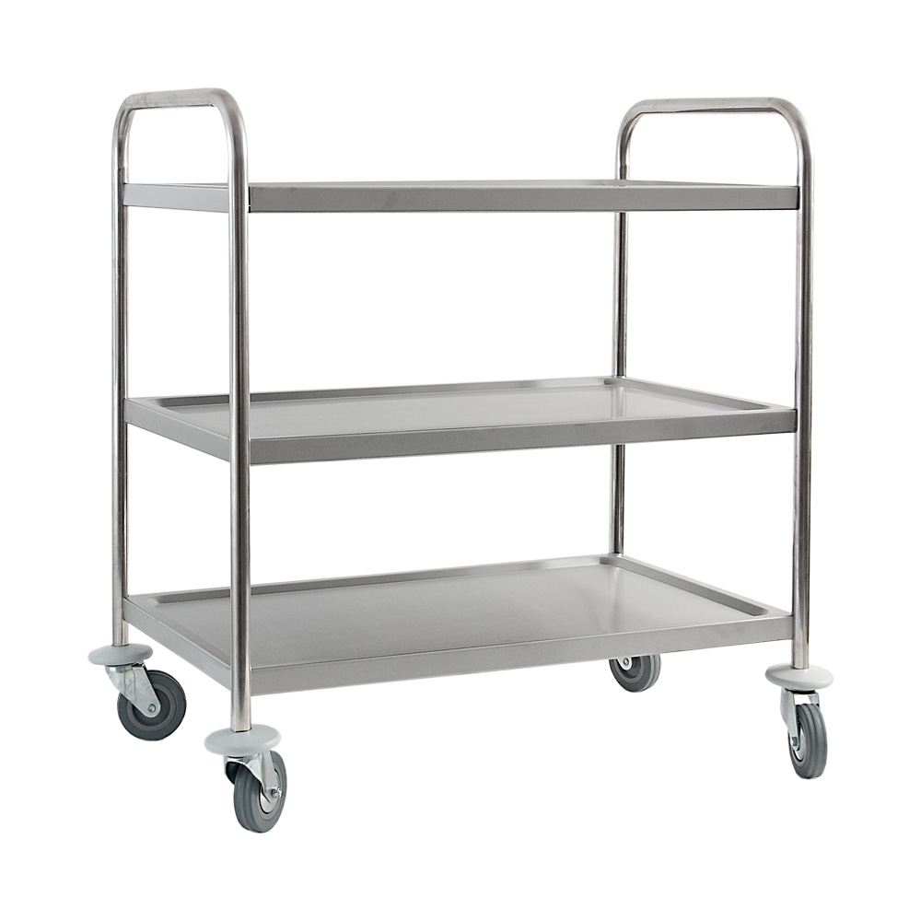
44 | Pojemnik | 1 | Pojemnik do segregacji odpadów. Konstrukcja zgrzewana pojemnika oparta jest na profilach zamkniętych, drzwi do pojemnika zamykane są zamkiem umożliwiającym założenie dodatkowo kłódki, pojemnik posiada otwory wlotowe z samoczynnie zamykającymi się uchylnymi klapami, wokół otworów zamontowane są uszczelki, otwory z tyłu mebla umożliwiają przykręcenie go do ściany. Klapy pojemnika pomalowane są na kolory zgodne. Dwuelementowe ramy do zawieszania worków montowane są do komory pojemnika. Pełen wysuw teleskopowych prowadnic zapewnia łatwą i szybką wymianę worka, zaś dociskająca ramę pokrywa zapobiega zsuwaniu się worka z ramy. · wym. 107 x (71+106,5) x 35 cm | 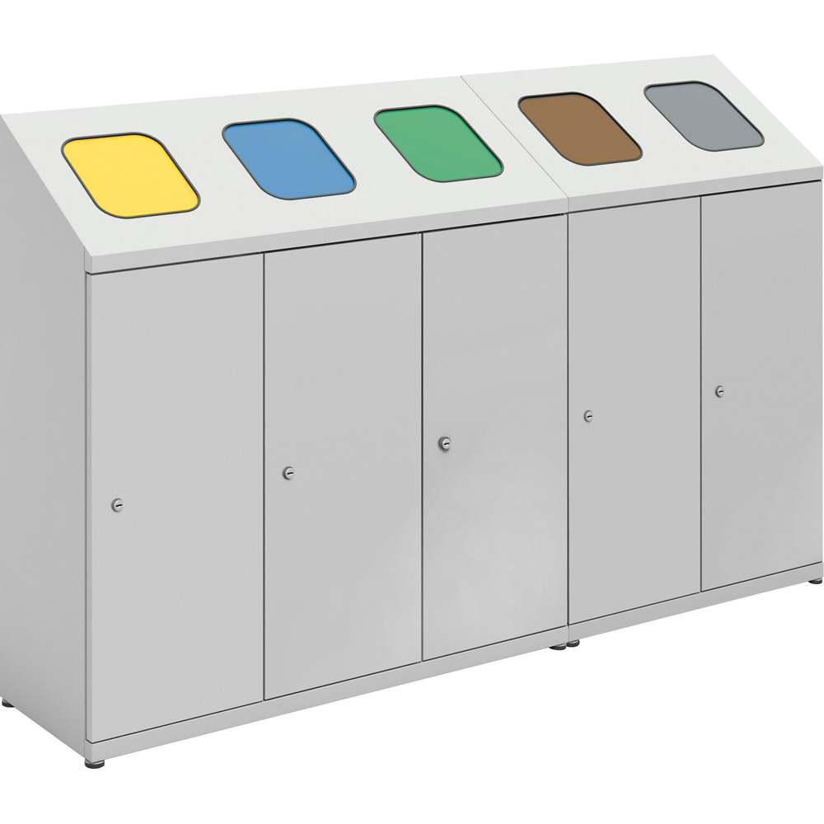
45 | Zestaw szaf zamykanych | 1 | Skład zestawu: · Szafka 2 szt. - wykonana z płyty laminowanej o gr. 18 mm, w tonacji klonu. Nóżki umożliwiają wypoziomowanie szafki. 1 półka, wym. 82 x 60 x 82,2 cm, z cokołem o wys. 10 cm · Drzwi do ,2 szt. 3 kpl - wykonane z białej płyty laminowanej o gr. 18 mm. Wyposażone w zawiasy z cichym domykiem. · Szafka z 3 szufladami 1 szt. - wykonana z płyty laminowanej o gr. 18 mm, w tonacji klonu. Wyposażona w wytrzymałe, trwałe szuflady kasetowe. Szuflady są wyposażone w metalowe prowadnice, z mechanizmem samodomykającym. Nóżki umożliwiają wypoziomowanie szafkek. Wym. górnej szuflady: 70 x 42 x 7 cm, wym. dolnych szuflad: 70 x 42 x 23 cm, wym. 82 x 60 x 82,2 cm, z cokołem o wys. 10 cm · Szafka pod zlewozmywak 1 szt. - wykonana z płyty laminowanej o gr. 18 mm, w tonacji klonu. Nóżki umożliwiają wypoziomowanie szafki. Zlew, bateria oraz syfon w komplecie. Bez półki, wym. 82 x 60 x 82,2 cm, z cokołem o wys. 10 cm · Blat kuchenny do szafek, 164 cm 1 szt. - Blat o długości pokrywającej 2 szafki kuchenne. dł. 164 cm, laminowany HPL, o gr. 38 mm. szer. 60,5 cm · Blat kuchenny do szafek , 164 cm - z wycięciem na zlew po prawo 1 szt. o długości pokrywającej 2 szafki kuchenne, z wycięciem pod zlewozmywak po prawej stronie. dł. 164 cm, laminowany HPL, o gr. 38 mm. szer. 60,5 cm · Szafka kuchenna Grande wisząca 4 szt. wykonana z płyty laminowanej o gr. 18 mm, w tonacji klonu. 1 półka, wym. 82 x 35 x 40 cm · Drzwi do szafki wiszącej, 2 szt. 4 pary - wykonane z białej płyty laminowanej o gr. 18 mm. Wyposażone w zawiasy 90 stopni z cichym domykiem. | 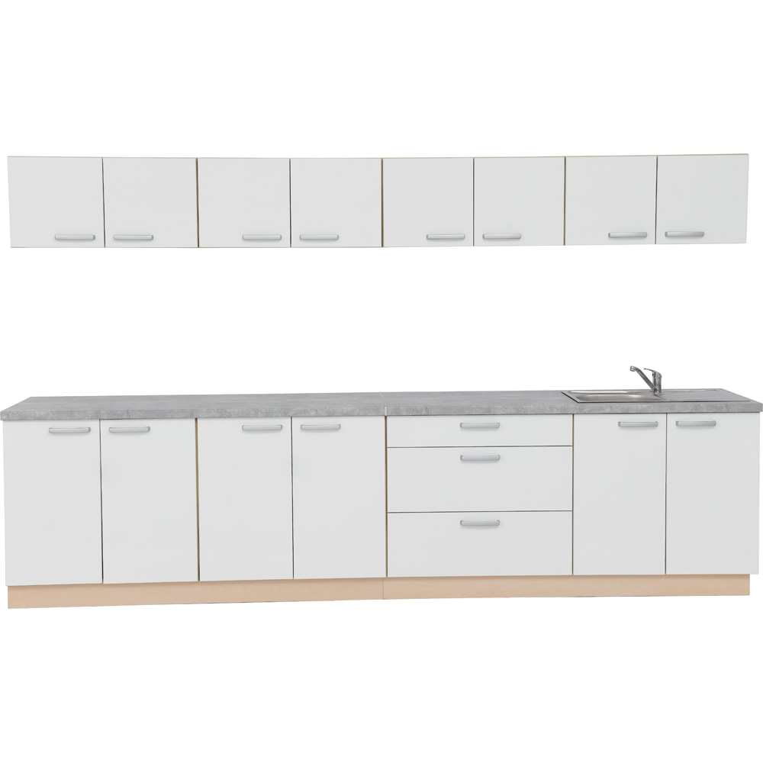
46 | Kostka wirtualna rzeczywistość | 1 | Kostka ClassVR to narzędzie łączące obiekty wirtualne ze światem rzeczywistym. Patrząc na kostkę przez okulary VR, można zobaczyć trójwymiarowe modele z biblioteki zasobów 3D, np. żabę, pająka, bijące serce czy czaszkę. Aby sterować modelami wystarczy poruszyć dłonią lub głową w wybranym kierunku.  · wym. boku kostki 7 cm | 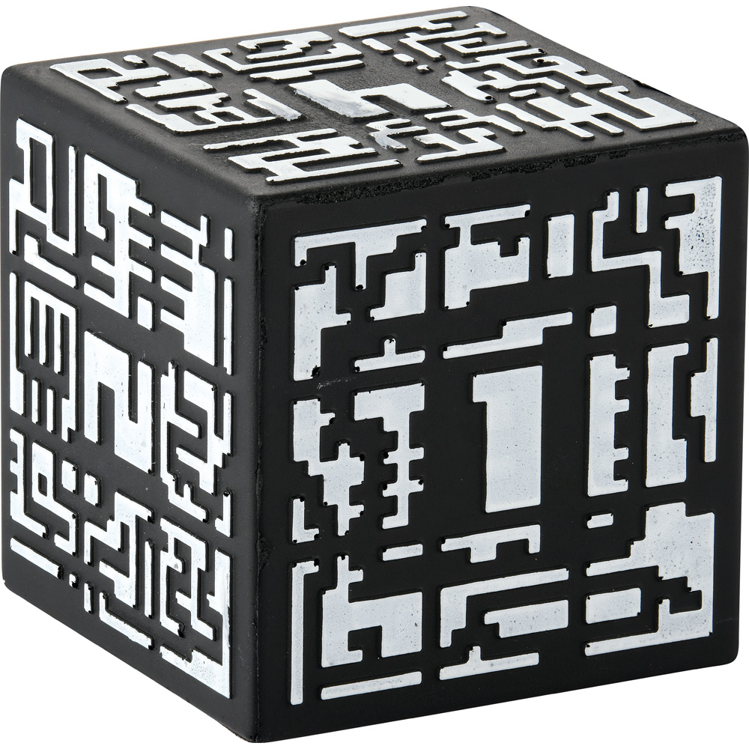
47 | Listwa antyprzepięciowa | 4 | TITANUM LISTWA ANTYPRZEPIECIOWA 6 GN. UZIEM. WŁĄCZ. 1,5M CZARNA Funkcje dodatkowe listwy: Bolec uziemienia, Wyłącznik, Zabezpieczenie przeciwprzepięciowe Kolor: Czarny Długość przewodu: 1.5 m Liczba gniazd: 6 Typ gniazda wyjściowego: Euro Napięcie znamionowe: 250 V AC Prąd znamionowy: 10 A Częstotliwość: 50 Hz Absorpcja energii: 155 J Maksymalny prąd impulsu: 6500 A Maksymalny czas reakcji: 25 ns | 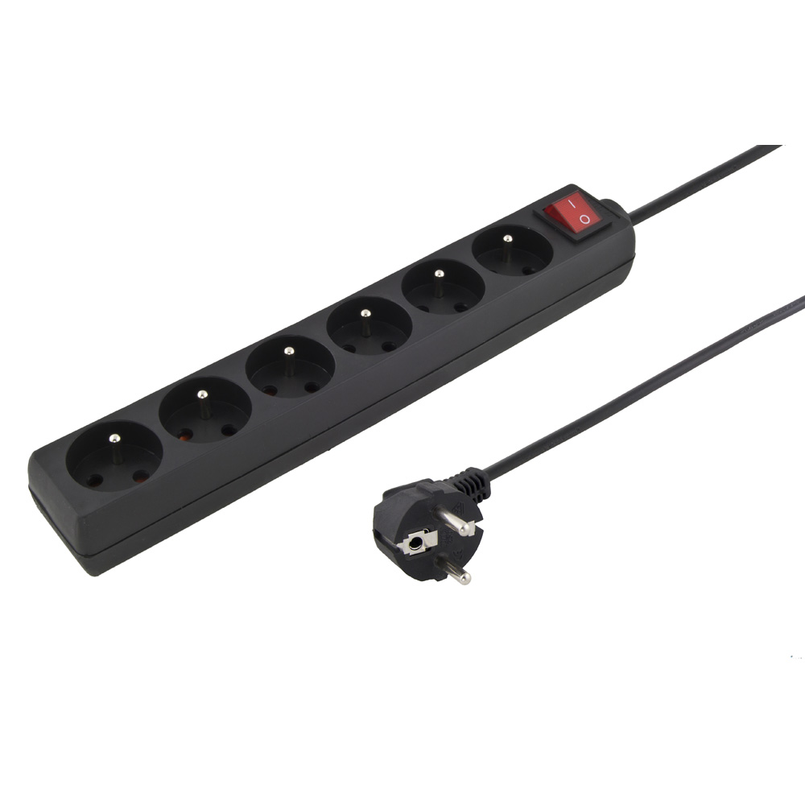
48 | Filament PLA biały | 7 | Filament to do drukarki 3d z którego powstaje wydruk 3D. Filamenty na ekologicznej, kartonowej rolce. Szpula filamentu: 750g PLA - wytrzymały, łatwy w użyciu , biodegradowalne tworzywo sztuczne wykonane z odnawialnych zasobów naturalnych. | 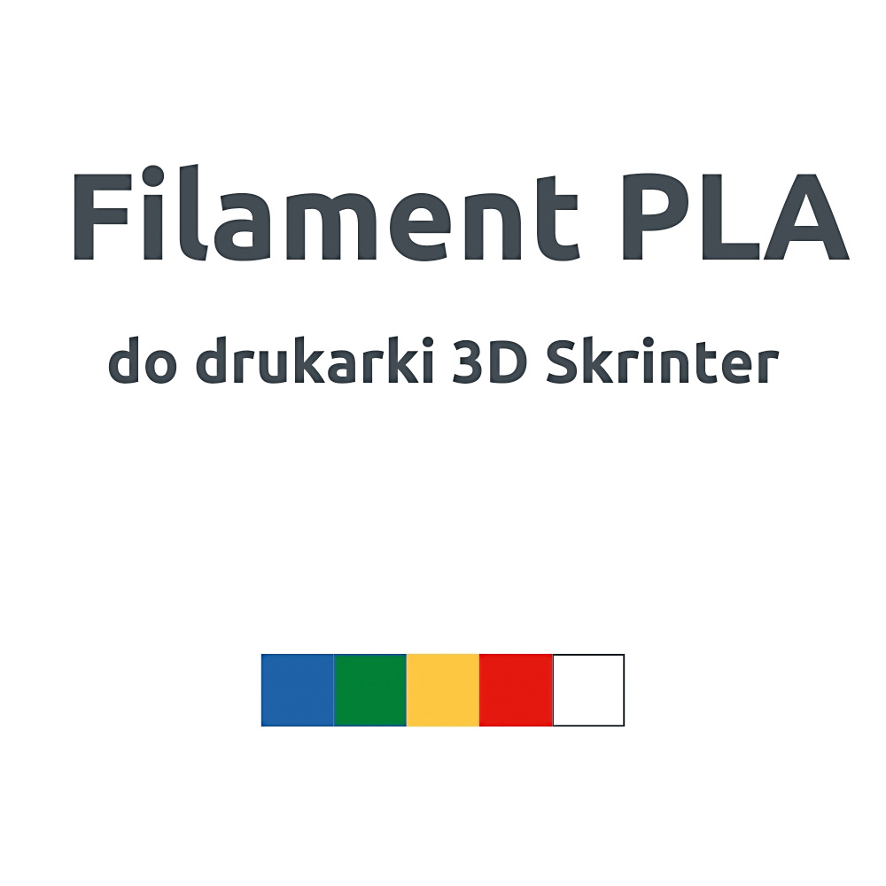
49 | Filament PLA żółty | 7 | Filament to do drukarki 3d z którego powstaje wydruk 3D. Filamenty na ekologicznej, kartonowej rolce. Szpula filamentu: 750g PLA - wytrzymały, łatwy w użyciu , biodegradowalne tworzywo sztuczne wykonane z odnawialnych zasobów naturalnych. | 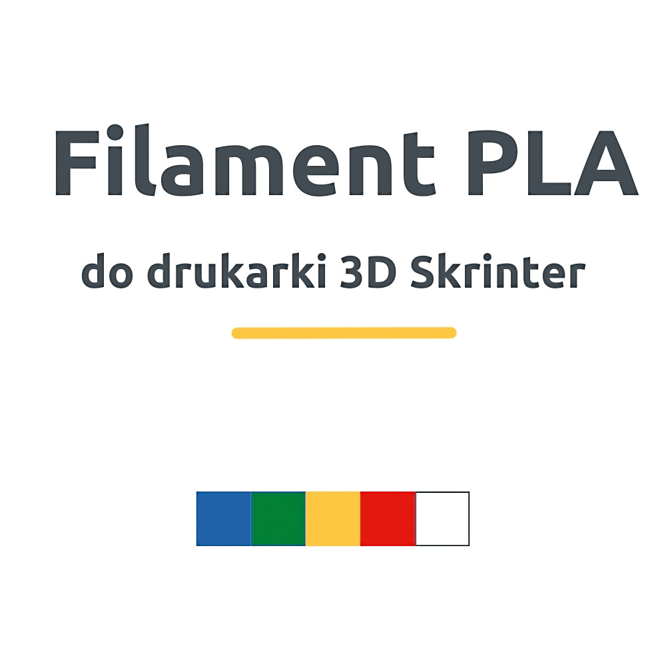
50 | Filament PLA czerwony | 7 | Filament to do drukarki 3d z którego powstaje wydruk 3D. Filamenty na ekologicznej, kartonowej rolce. Szpula filamentu: 750g PLA - wytrzymały, łatwy w użyciu , biodegradowalne tworzywo sztuczne wykonane z odnawialnych zasobów naturalnych. | 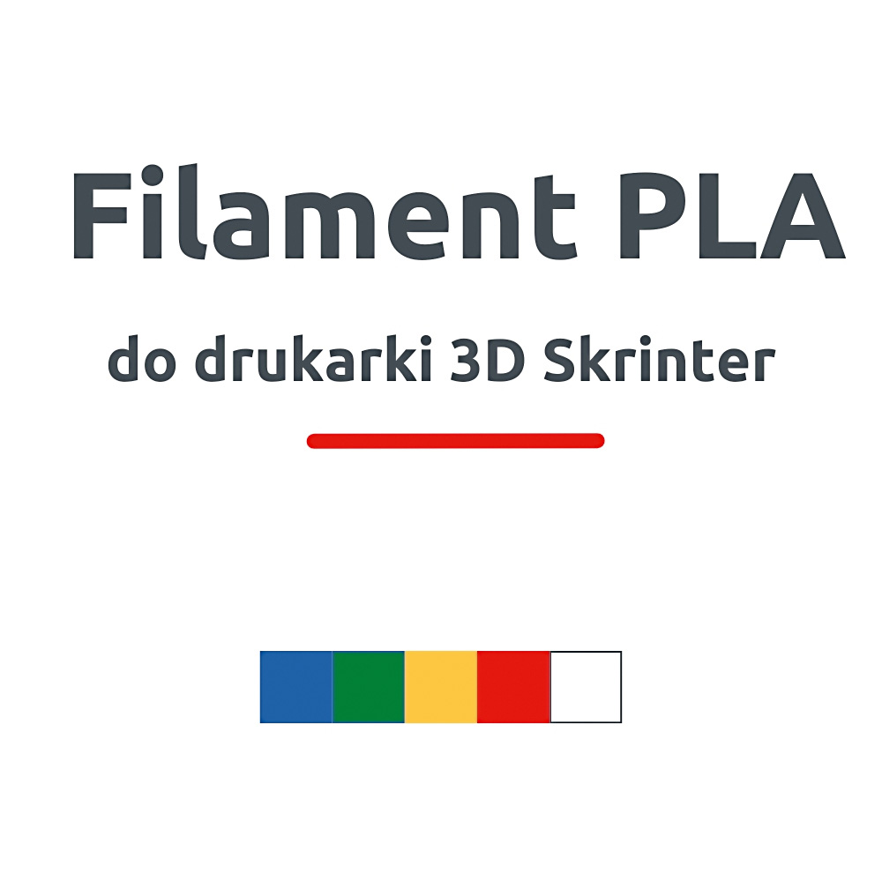
51 | Filament PLA niebieski | 7 | Filament to do drukarki 3d z którego powstaje wydruk 3D. Filamenty na ekologicznej, kartonowej rolce. Szpula filamentu: 750g PLA - wytrzymały, łatwy w użyciu , biodegradowalne tworzywo sztuczne wykonane z odnawialnych zasobów naturalnych. | 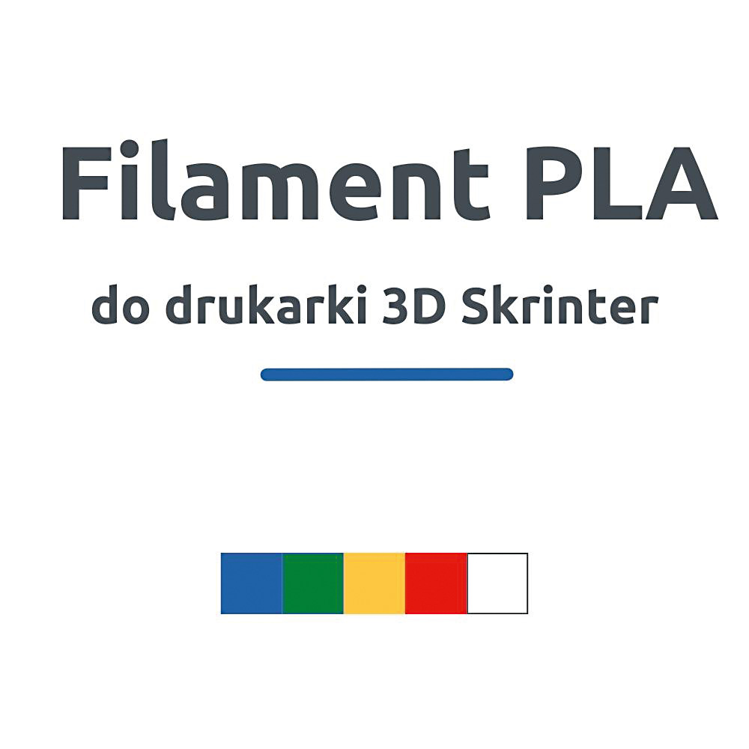
52 | Filament PLA zielony | 7 | Filament to do drukarki 3d z którego powstaje wydruk 3D. Filamenty na ekologicznej, kartonowej rolce. Szpula filamentu: 750g PLA - wytrzymały, łatwy w użyciu , biodegradowalne tworzywo sztuczne wykonane z odnawialnych zasobów naturalnych. | 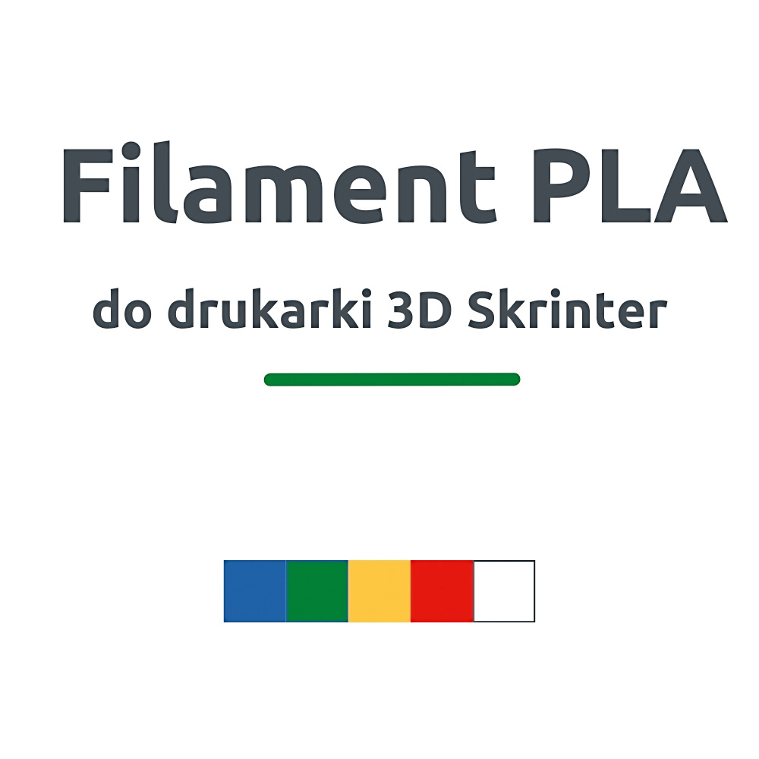
53 | Szafa zamykana | 1 | Szafki wykonane z białej lub klonowej płyty laminowanej o gr. 18 mm. Posiadają 8 schowków wyposażonych w drzwiczki z zawiasami 90 stopni z cichym domykiem, zamykane na zamek. · wym. schowka 38,2 x 45,6 x 51 cm · wym. 82 x 49,8 x 223 cm | 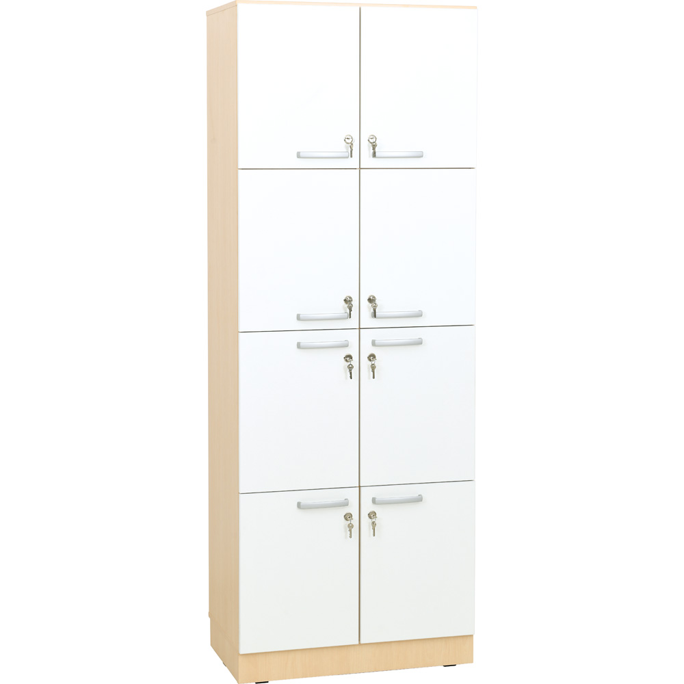
54 | Stół warsztatowy nauczyciela z nadstawką | 1 | Skład zestawu: · Stół warsztatowy/montażowy/stolarski nauczyciela, 1 szt. Stół z regulowaną wysokością. Stół wyposażony jest w 2 potrójne gniazdka. Wykonany ze sklejki. · wym. 150 x 60 cm · reg. wys. 71 i 76 cm · udźwig 300 kg. · Nakładka/nadbudowa/tylna ścianka do stołu, 1 sz. Wykonana z płyty wiórowej. Wyposażona w tablicę narzędziową. W komplecie stelaż. · wym. 150 x 60 cm · Pojemnik warsztatowy czerwony 10x10x60, 8 szt. · Zestaw haczyków warsztatowych 8+8, 1 szt. | 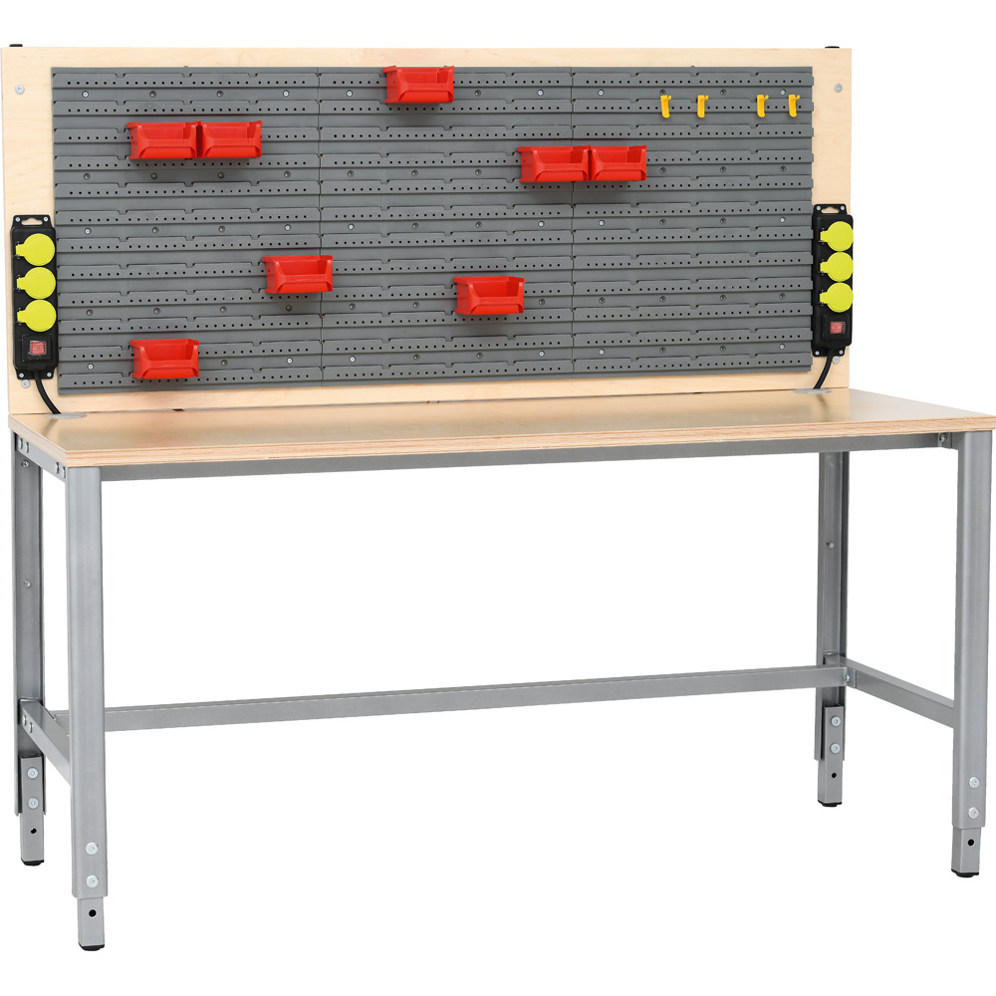
55 | Mobilna Majsterkownia | 1 | W skład zestawu wchodzą: zestaw narzędzi, mebel na narzędzia do samodzielnego złożenia, propozycje 10 działań zaznajamiających z zestawem i możliwościami jego wykorzystania, krótkie filmy instruktażowe. Produkt na licencji Centrum Nauki Kopernik. Mobilna Majsterkownia to zestaw umożliwiający uczniom pracę z narzędziami technicznymi, zarówno tymi prostymi jak młotek czy śrubokręt, jak i bardziej zaawansowanymi jak wkrętarko-wiertarka. Z zawartych w zestawie gotowych elementów uczniowie montują własną Mobilną Majsterkownię na kółkach, która służyła im będzie do przechowywania narzędzi wykorzystywanych na lekcjach z techniki lub zajęciach dodatkowych. Oprócz elementów konstrukcji i kompletu narzędzi zestaw zawiera także 10 propozycji działań opracowanych przez Centrum Nauki Kopernik. Realizując zaproponowane zadania, młodzież zapoznaje się z obsługą i zastosowaniem poszczególnych narzędzi, dowiaduje się, jak najlepiej zorganizować swoją przestrzeń pracy, tak by była wygodna i bezpieczna, a także uczy się planować i realizować we współpracy krok po kroku różnorodne projekty. Zestaw Mobilna Majsterkownia przeznaczony jest dla nauczycielek i nauczycieli szkół podstawowych, którzy chcieliby w bezpieczny sposób wprowadzić do swoich zajęć pracę twórczą z wykorzystaniem narzędzi, przyrządów i urządzeń technicznych. | 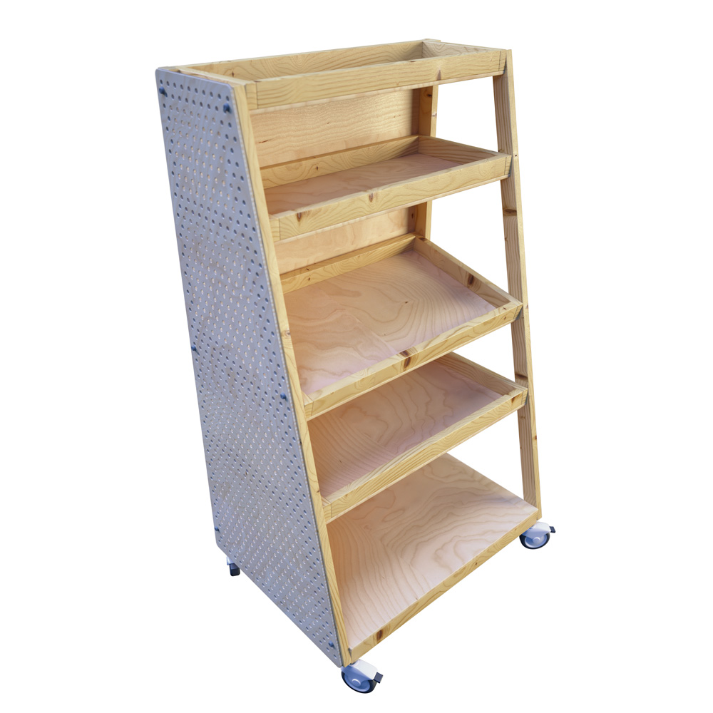
56 | Laminator biurowy | 1 | Laminator na zimno i na gorąco. Wykorzystuje technologię ogrzewanych wałków. Czas nagrzewania poniżej 90 sekund. Posiada pięć standardowych trybów pracy służących do laminacji na gorąco najbardziej popularnymi foliami 80 µm, 100 µm, 125 µm, 150 µm, 175 µm oraz tryb pracy laminacja na zimno. Stan uśpienia po 30 min. Specyfikacja: · Maksymalny format laminacji: A3 · Maksymalna prędkość laminacji: 380 mm/min · Maksymalna grubość folii: 175 µm · Maksymalna grubość dokumentu wraz z folią: 0,7 mm · Czas nagrzewania: 1,5 min · Ilość prędkości: 1 · Ilość wałków: 4 · Rodzaj wałków: nieamortyzowane · System grzewczy: wałki ogrzewane od zewnątrz · Moc: 650 W · Laminacja na zmino: Tak · Sygnały świetlne: Tak · Urządzenie sterowane mikroprocesorem: Tak · Tryb "Standby": Tak · Rewers: Tak · Wym. 116 x 520 x 160 cm · Gwarancja: 2 lata | 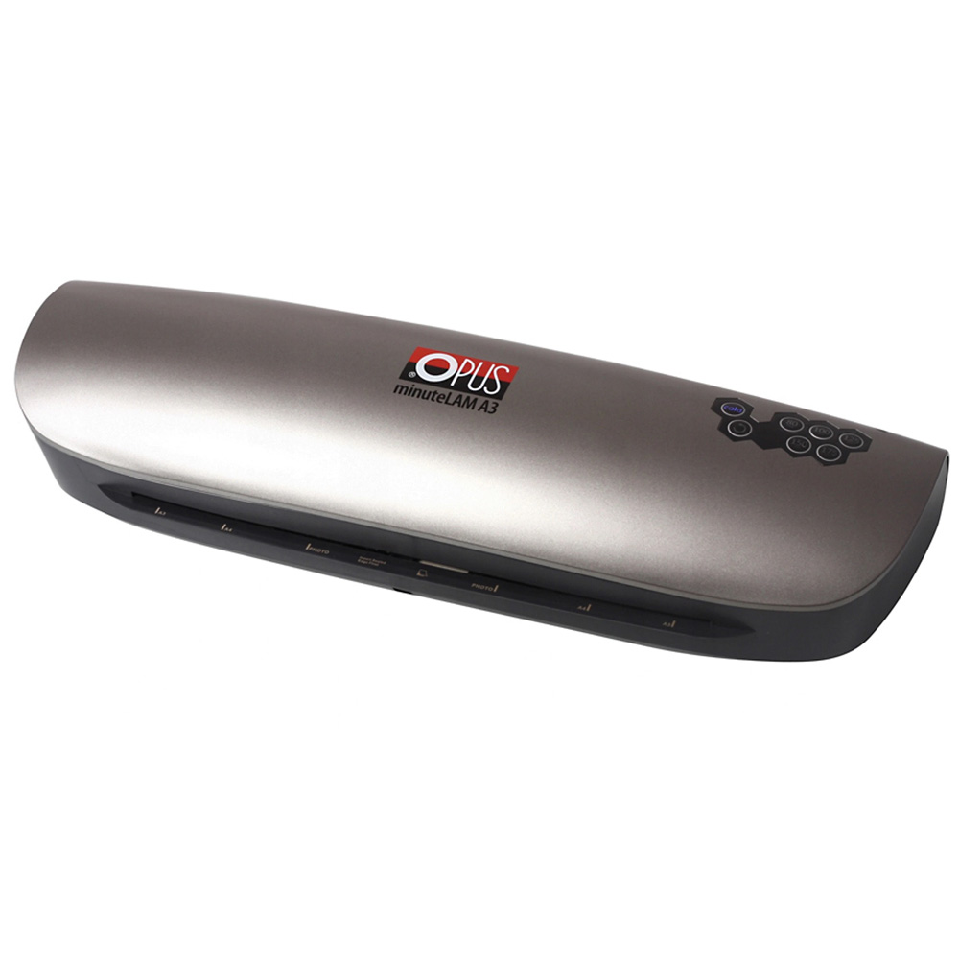
57 | Folia laminacyjna A4, 100 szt. | 3 | Przezroczysta folia o właściwościach antystatycznych. Umożliwia łatwe wprowadzenie kartki papieru do kieszeni foliowej. Nadaje dokumentom wysoki połysk i sztywność. Zabezpiecza je przed zalaniem, zawilgoceniem, zabrudzeniem i uszkodzeniami mechanicznymi. Poprawia kolorystykę laminowanych zdjęć i dokumentów | 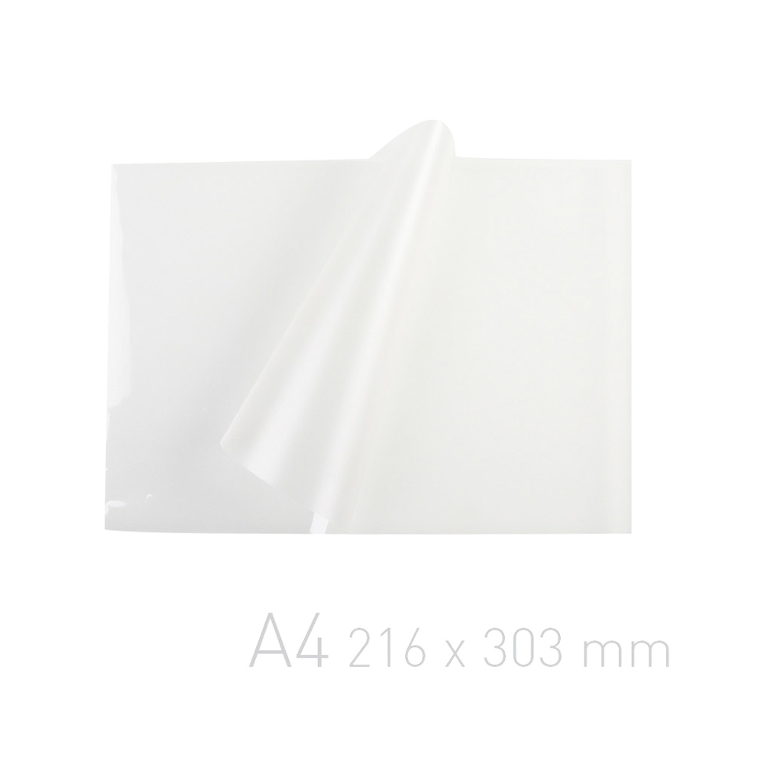
58 | Piła ramowa kątowa ukośnica do drewna/metalu | 1 | Matalowa oprawka. Kąty cięcia 90-45 stopni. · dł. brzeszczotu 50-60 cm | 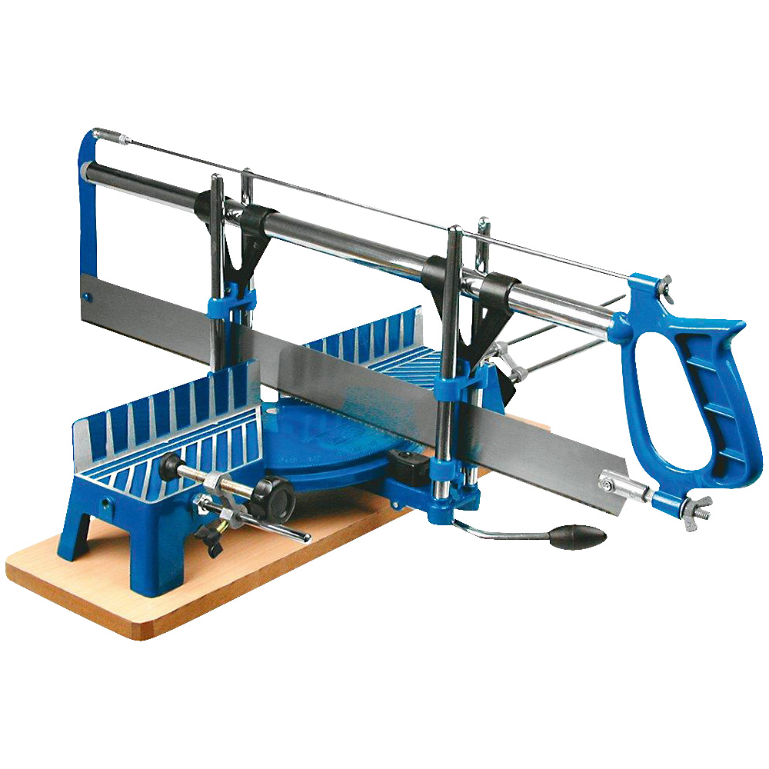
59 | Bezprzewodowy pistolet do klejenia na gorąco | 3 | Dane techniczne: · Moc: 60 W · Napięcie zasilania: 220-240 V · Temperatura: 200-220 °C | 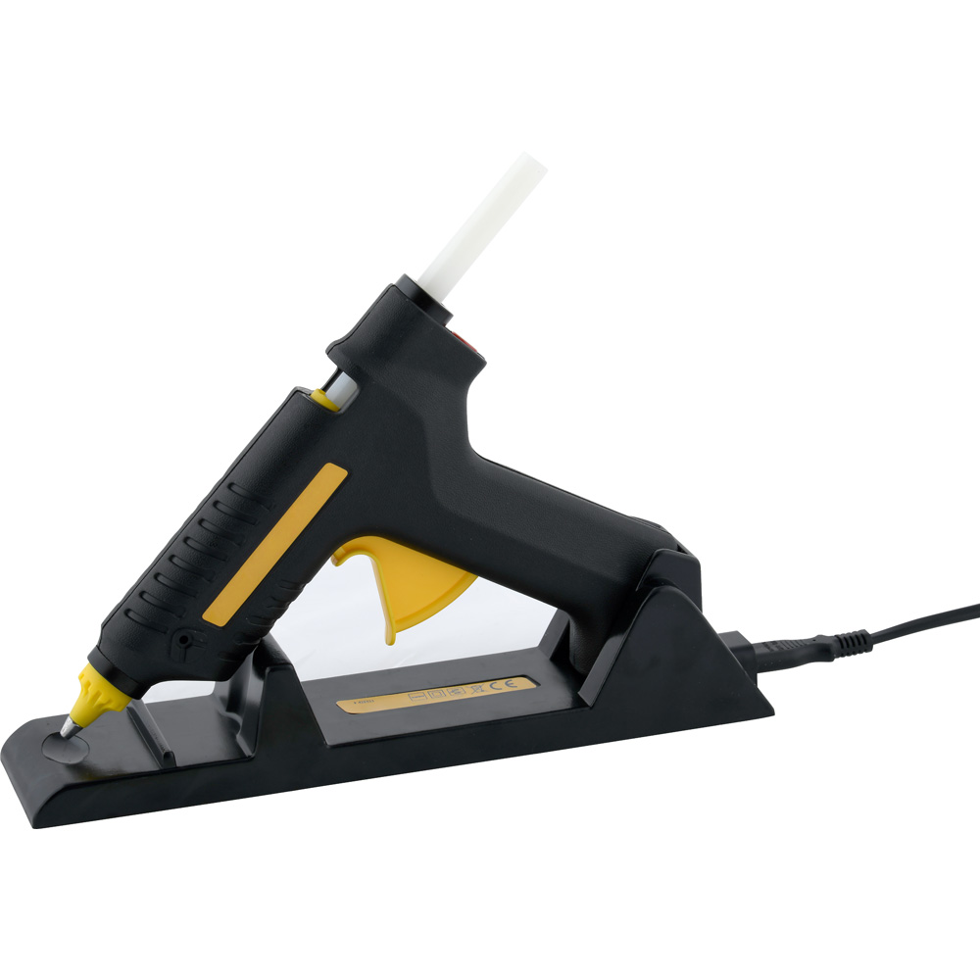
60 | Sztyfty do pistoletu do kleju 11 mm, 18 szt. | 5 | Sztyfty do kleju 18 szt. · śr. 11 mm · dł. 25 cm | 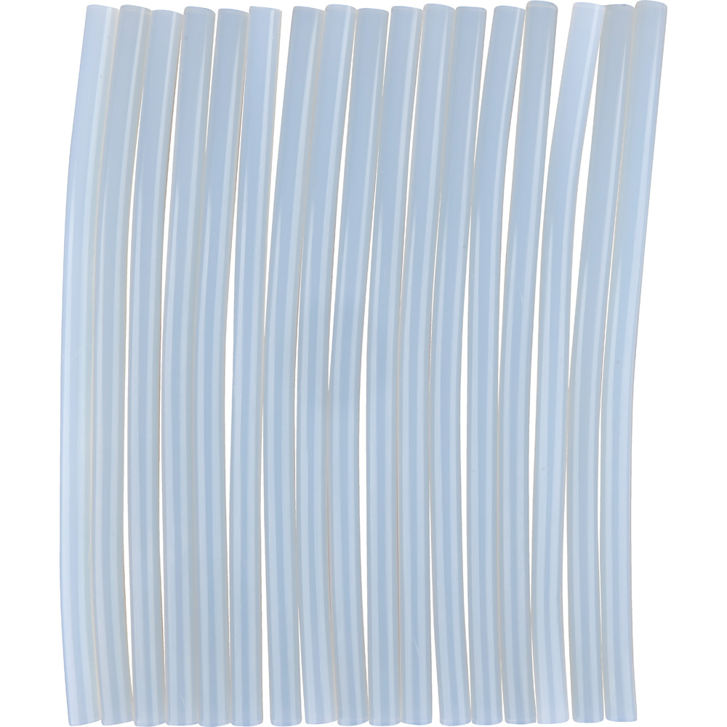
61 | Nagłośnienie Power Dynamics subwoofer + 2x kolumna | 1 | Mobilny system dźwiękowy wyposażony w inteligentny cyfrowy procesor dźwięku, który zapewnia stałą reprodukcję. Zestaw składa się z subwoofera i dwóch kolumn. Możliwe bezprzewodowe przesyłanie muzyki za pomocą Bluetooth. Oprócz Bluetooth, zestaw zawiera wejście liniowe, w którym można wybierać między gniazdem XLR, RCA (tulipan) lub 6,3 mm. Każdy słaby sygnał wejściowy można łatwo wzmocnić za pomocą pokrętła czułości, które wzmacnia sygnał wejściowy o 5dB. W razie potrzeby drugi system dźwiękowy można zapętlić przez wyjście XLR. Oba głośniki można podłączyć za pomocą dostarczonego kabla głośnikowego. Wzmacniacz został wyposażony we wbudowany procesor DSP (Digital Sound Processor) z 3 ustawieniami wstępnymi (Flat, DJ lub Live). Za jego pomocą można się upewnić, że dźwięk jest dostosowany do użytkownika.  Charakterystyka zestawu:  · Wzmacniacz klasy D 400W+ 2x 100W RMS  · Korzystanie z technologii bezprzewodowej BT do strumieniowego przesyłania dźwięku  · 24-bitowy procesor DSP 96 KHz z 3 ustawieniami wstępnymi  · Ogranicznik elektroniczny  · Zwrotnica elektroniczna  · Regulacja głośności subwoofera i głośników satelitarnych  · Przełącznik +5dB do wzmocnienia sygnału wejściowego  · Przełączanie mono/stereo  · Złącza wyjściowe NL2  · Lekki ze zintegrowanymi uchwytami do przenoszenia  · Opóźnienie włączania  · W zestawie kółka i kabel głośnikowy 2x 5 m  Parametry minimalne:  · Możliwa instalacja na statywie  · Złącza wejściowe Gniazdo 6,3 mm, RCA, XLR (3-stykowe)  · Połączenia wyjściowe NL-4 , XLR (3-pinowe)  · Moc wyjściowa: maks. 1500 W  · Moc wyjściowa: RMS 800 W  · Typ wzmacniacza Klasa D  · Średnica głośnika wysokotonowego 1"  · Typ głośnika wysokotonowego Dome  · Średnica głośnika niskotonowego 15"  · Typ magnesu Ferryt  · Waga magnesu 80 uncji  · Ilość głośników niskotonowych 1  · Cewka głosowa 3"  · Pasmo przenoszenia 35Hz- 18.000Hz  · Dyspersja 90°x 60°  · Impedancja 4 Ohm  · Częstotliwość podziału 80Hz  · SPL @ 1W/1m 95dB  · SPL maks. 120dB  · Waga 44,4 kg | 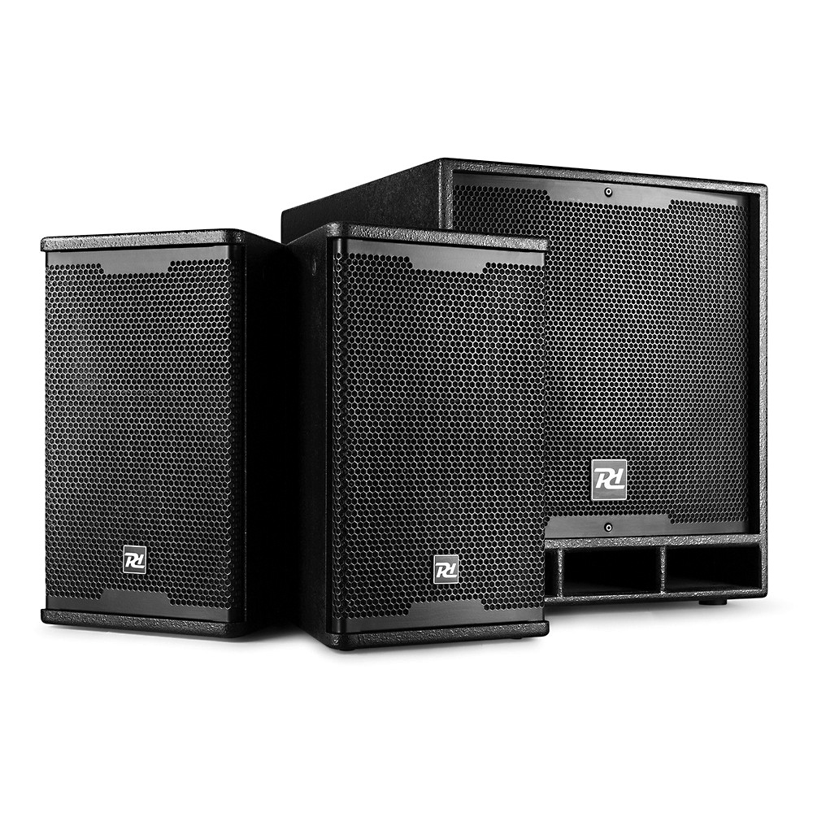
62 | Konsola - mikser dźwięku 8-kanałowy | 1 | Profesjonalny mikser 8-kanałowy z wbudowanym odtwarzaczem USB i odbiornikiem BT. Idealny do użycia w scenach na żywo. Ma 4 zbalansowane wejścia XLR, 4 zbalansowane wejścia mono 6,3 mm, moc fantomową, odbiornik bluetooth oraz 9 pasmowy korektor.  Charakterystyka:  • 4 zbalansowane wejścia mikrofonowe XLR  • 4 zbalansowane wejścia mono line 6.3mm Jack  • 2 zbalansowane wejścia liniowe stereo 6.3mm Jack  • + 48V mocy fantomowej  • Wejście liniowe stereo (RCA)  • 75 Hz Dolny kanał filtrujący 1-4  • Procesor Multi-FX z 256 ustawieniami  • Przełącznik Solo na kanał (PFL)  • Przełącznik włączania / wyłączania na kanał  • Kontrola tonów wysokich, średnich oraz niskich dla każdego kanału  • Wkładki FX na każdym kanale  • Aux wysyłanie na kanał  • Regulacja panoramy na kanał  • 9-pasmowy korektor  • Stereo zbalansowane wyjścia główne (XLR + 6.3mm Jack)  • Oddzielna sterownia, słuchawki i wyjścia stereo  • Wbudowany odtwarzacz USB z cyfrowym wyświetlaczem  • Odbiornik bluetooth do strumieniowego przesyłania dźwięku  • Miernik LED VU i Peak LED  • W komplecie z uchwytem na telefon  Parametry minimalne:  • Pasmo przenoszenia 10 Hz -45 kHz (± 3dB)  • THD 112 dB  • Poziom wyjściowy +/- 1V  • Wejście: Linia +/- 150mV  • Wejście: Mic +/- 1,5mV  • Zasilanie 100-240VAC / 50-60Hz  • Wymiary 335 x 360 x 95 mm  •Waga 3,9 kg | 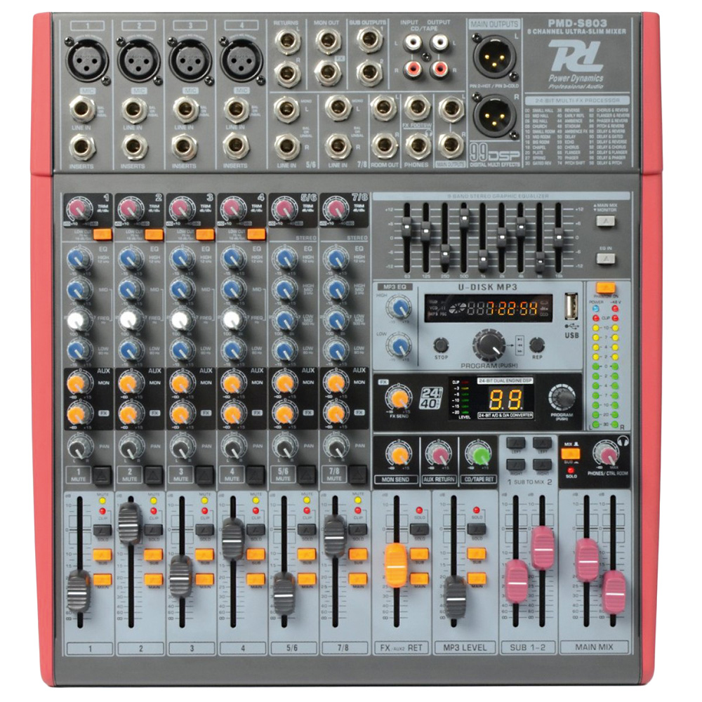
63 | Zestaw z mikrofonem dynamicznym | 1 | Mikrofon bezprzewodowy zapewnia wyraźną, pozbawioną szumów transmisję bezprzewodową i doskonałą reprodukcję dźwięku. Prosta konfiguracja i instalacja pozwalaja na natychmiastowe przesyłanie czystego dźwięku. Systemy te działają w paśmie UHF 863-865 MHz i mają 16 kanałów, wydajność stosunku sygnału do szumu oraz są wyposażone w jasny i wyraźny wyświetlacz. Sprawdzi się podczas imprez, wystąpień, podczas lekcji, zawodów sportowych itp. Charakterystyka zestawu: · Odbiornik z 1 mikrofonem doręcznym · Mikrofon doręczny z wyświetlaczem wskazującym częstotliwość i niski poziom naładowania baterii · 16 kanałów z możliwością wyboru częstotliwości · Oscylator PLL · Wyraźny wyświetlacz · Zrównoważone wyjście XLR i jedno niezbalansowane wyjście 6,3 mm · W zestawie zasilacz sieciowy i gniazdo 6,3 mm Parametry minimalne: · Zakres częstotliwości: 863.000 - 865.000 MHz · Pasmo przenoszenia: 40Hz - 17.000Hz · Stabilność częstotliwości: 0.002% · Czułość: -90dB · Stosunek sygnału do szumu: >90dB · THD: <1% · Zasilanie: 100-240VAC 50/60Hz (5V Micro-USB) · Zużycie energii: 0.036 - 0.018A · Wymiary (odbiornik): 185 x 215 x 40mm · Wymiary (mikrofon): 52 x 250mm · Waga: 0.7kg | 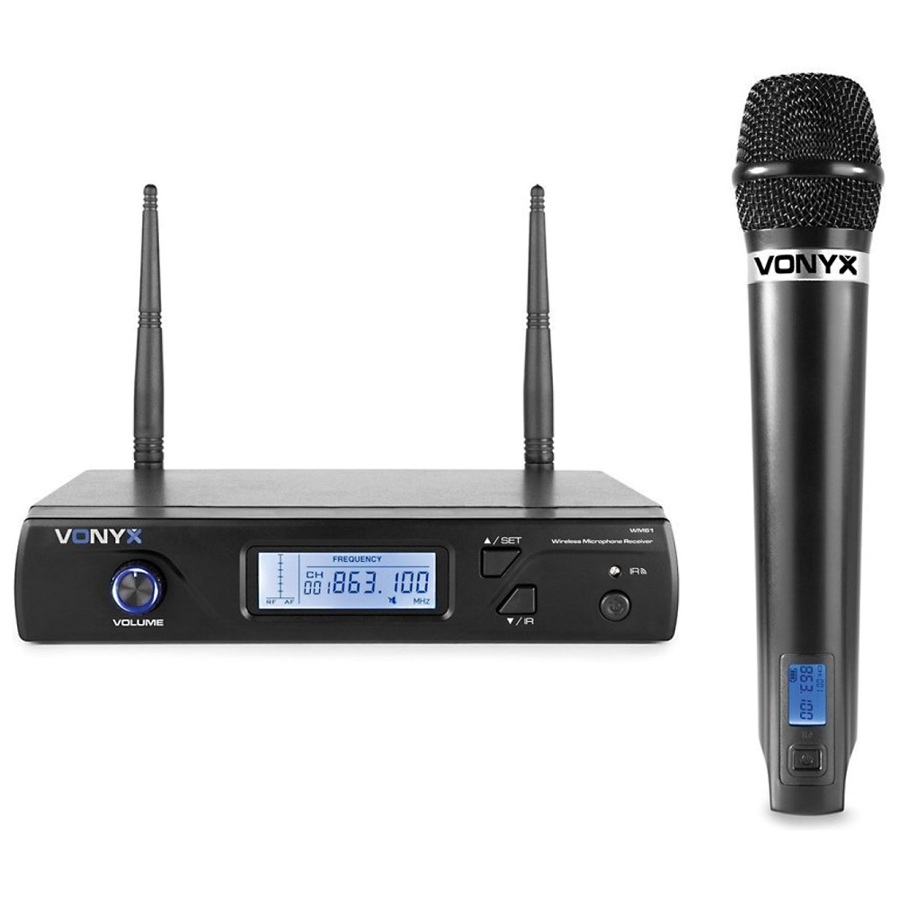
64 | Durszlak | 2 | Durszlak wykonany z tworzywa sztucznego | 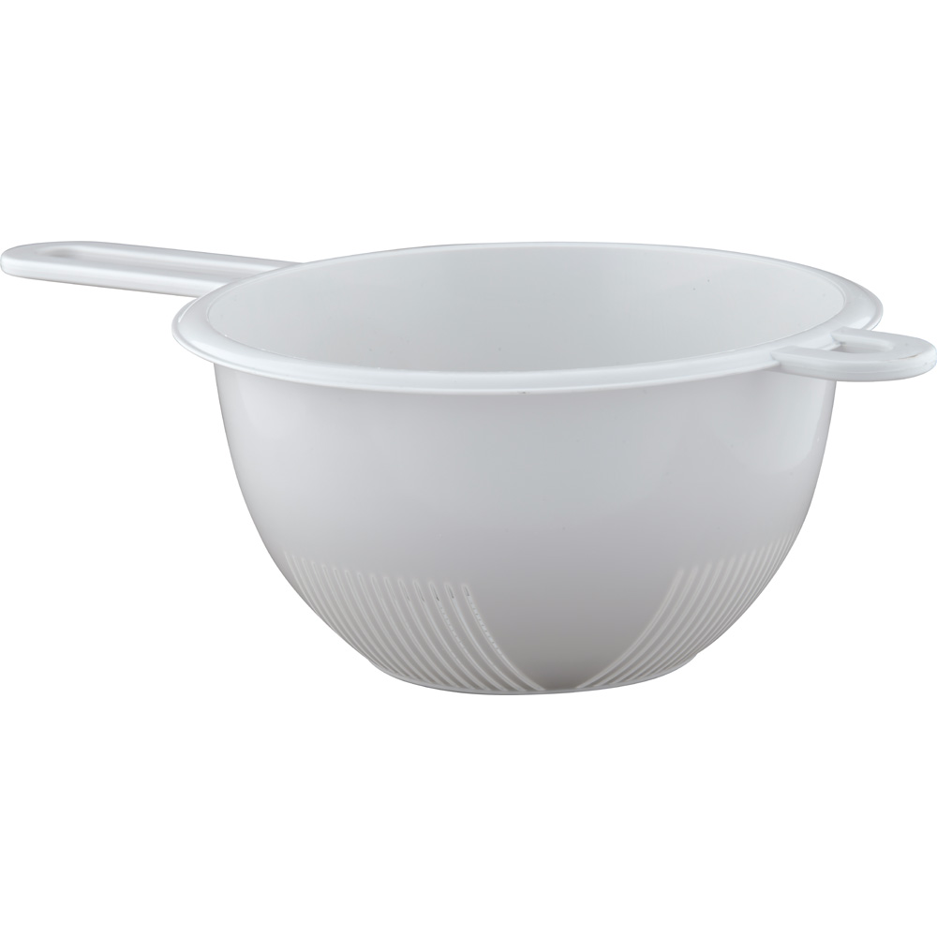
65 | Miska, 3,5 l | 5 | Metalowa miska o poj. 3,5 l. | 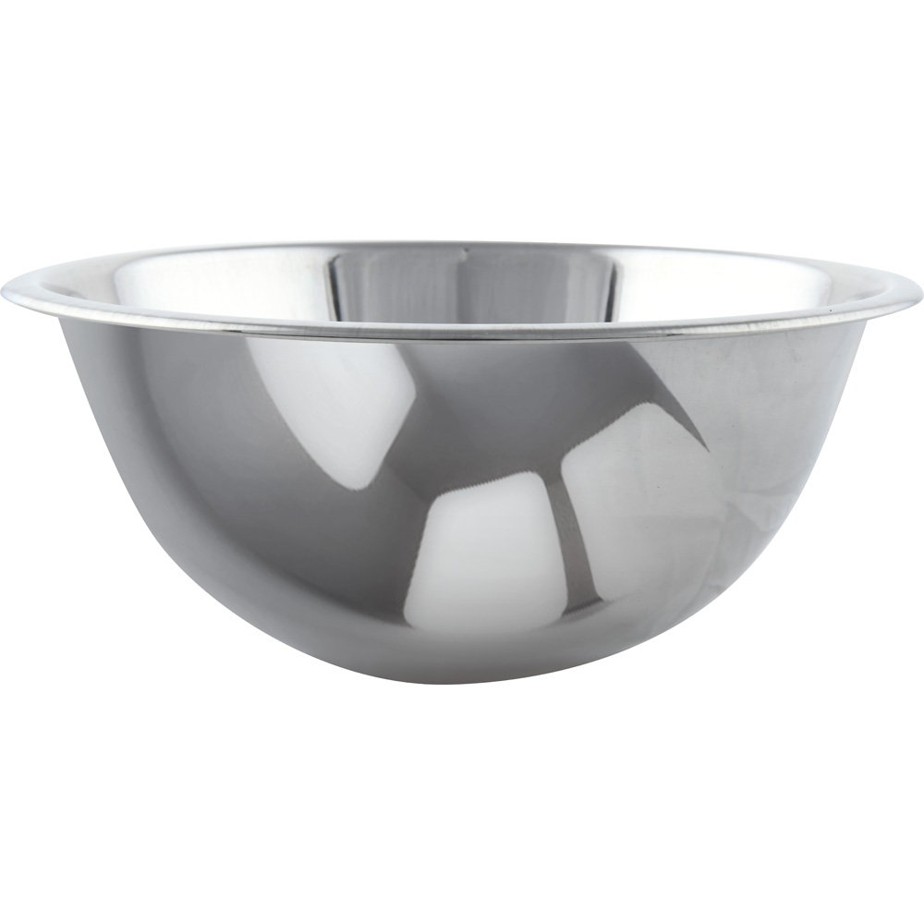
66 | Zestaw kuchenny 4-elementowy | 2 | Zestaw akcesoriów dedykowanych do naczyń z powłokami nieprzywierającymi i ceramicznymi. Akcesoria są odporne na działanie wysokich temperatur do 210°C. W skład zestawu wchodzą: łyżka (33cm), łopatka (35,5 cm), chochla (33 cm) oraz łyżka do makaronu (34 cm). | 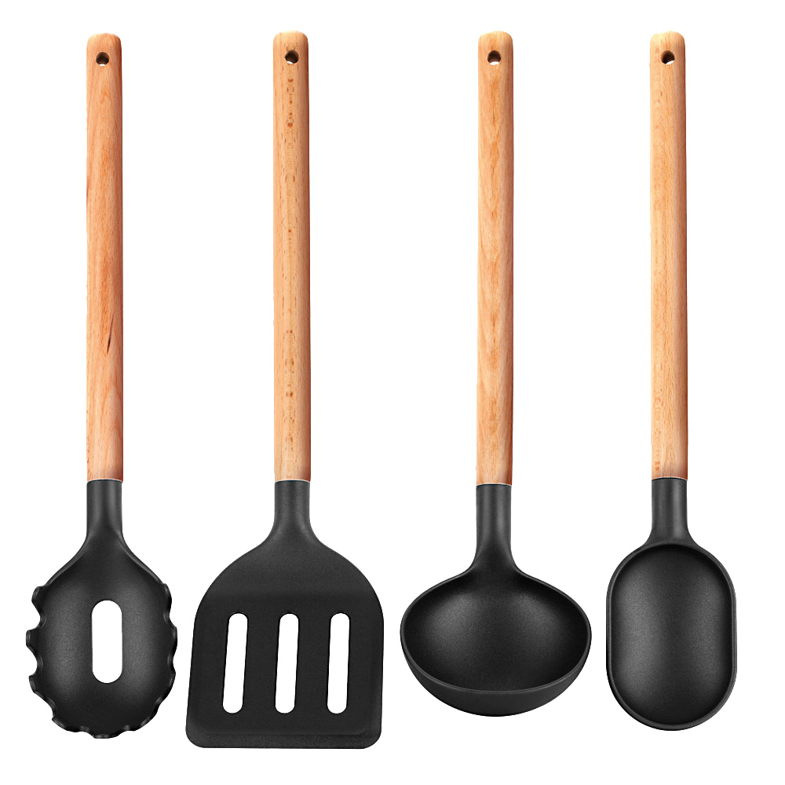
67 | Młynek do soli i innych przypraw | 2 | Uniwersalny młynek wyposażony w wytrzymałe, ceramiczne żarna odporne na korozję. Posiada funkcję regulacji grubości mielenia. Wykonany z wydokiej jakości drewna kauczukowego pokrytego odporna na zadrapania powłoką. · wys. 21,6 cm · śr. 5,3 cm | 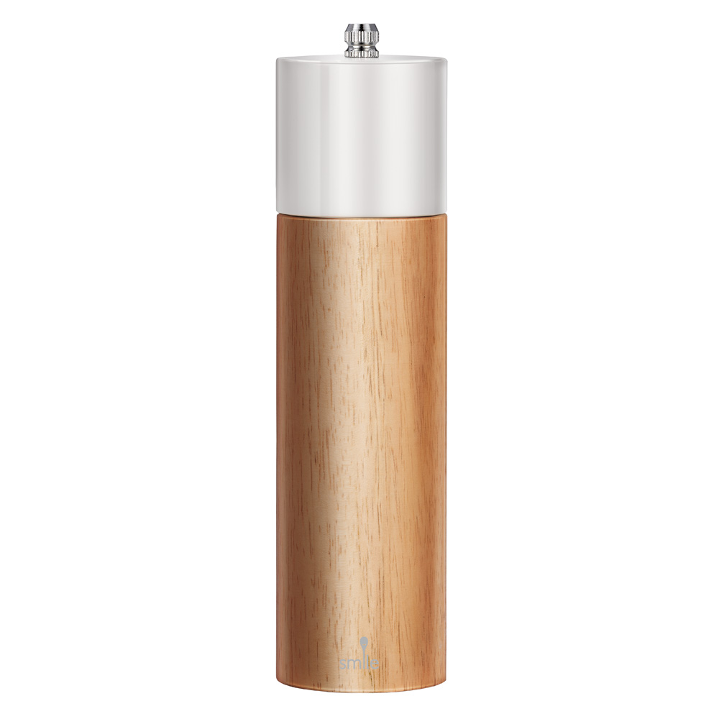
68 | Młynek do pieprzu i innych przypraw | 2 | Uniwersalny młynek wyposażony w wytrzymałe, ceramiczne żarna odporne na korozję. Posiada funkcję regulacji grubości mielenia. Wykonany z wydokiej jakości drewna kauczukowego pokrytego odporna na zadrapania powłoką. · wys. 21,6 cm · śr. 5,3 cm | 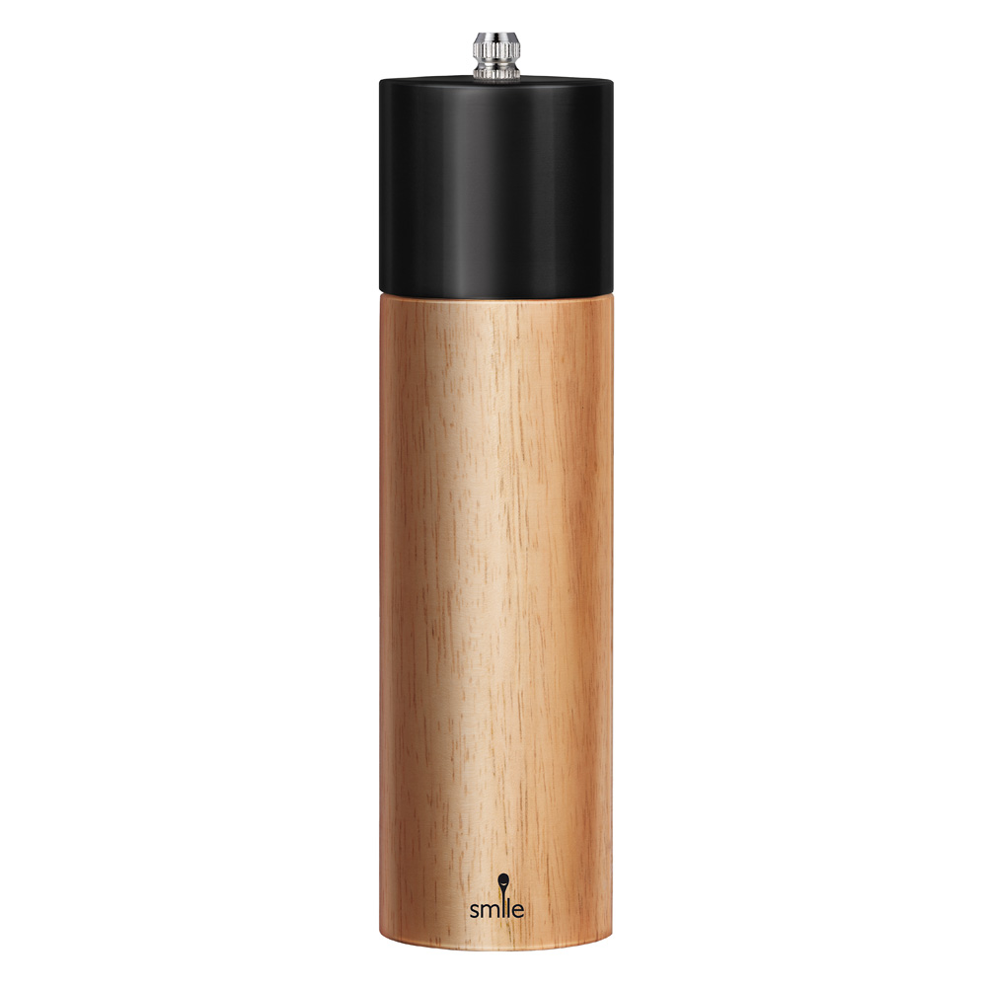
69 | Krzesło obrotowe | 2 | Wyposażone w wysokie, ergonomicznie wyprofilowane oparcie, zapewniające optymalne wsparcie dla kręgosłupa. Regulowana wysokość. Krzesło na kółkach. Materiał: 100% włókno syntetyczne. • śr. 63 cm · wym. siedziska 50 x 48 cm • wys. siedziska 51-57 cm | 